Руководство пользователя
по формированию и утверждению отчетов о результате деятельности государственного (муниципального) учреждения и об использовании закрепленного за ним государственного (муниципального) имущества
на 2024 год и плановый период 2025 и 2026 годов
В ГОСУДАРСТВЕННОЙ ИНТЕГРИРОВАННОЙ ИНФОРМАЦИОННОЙ СИСТЕМЕ УПРАВЛЕНИЯ ОБЩЕСТВЕННЫМИ ФИНАНСАМИ «ЭЛЕКТРОННЫЙ БЮДЖЕТ»
для КАЗЕННЫХ учреждений
2024.01
Содержание
1 Запуск Системы 5
2 Работа в подразделе «Реестр отчетов о результатах деятельности учреждения» раздела «Бюджетная смета» 8
3 Формирование отчета о результатах деятельности учреждения 11
3.1 Добавление отчета о результатах деятельности учреждения 11
3.2 Удаление отчета о результатах деятельности учреждения 13
3.3 Версии отчета о результатах деятельности учреждения 14
3.3.1 Формирование версии отчета о результатах деятельности учреждения 14
3.3.2 Удаление версии отчета о результатах деятельности учреждения 15
3.3.3 Просмотр версии отчета о результатах деятельности учреждения 16
4 Заполнение отчета о результатах деятельности учреждения 17
5 Внутреннее согласование в подразделе «Реестр отчетов о результатах деятельности учреждения» 23
5.1 Внутреннее согласование 23
5.1.1 Формирование листа согласования 23
5.1.2 Согласование 40
5.1.3 Утверждение 44
5.1.4 Редактирование и повторное согласование 48
6 Внешнее согласование в подразделе «Реестр отчетов о результатах деятельности учреждения» 51
6.1 Формирование резолюции 51
6.2 Формирование листа согласования 53
6.3 Согласование 54
6.4 Утверждение 54
6.5 Редактирование и повторное согласование 55
7 Формирование сводного отчета 57
7.1 Добавление сводного отчета 57
7.2 Внутреннее согласование сводного отчета 61
7.2.1 Формирование листа согласования 61
7.2.2 Согласование 62
7.2.3 Утверждение 63
7.3 Редактирование и повторное согласование 63
7.4 Формирование версии сводного отчета 64
8 Формирование итогового отчета о результатах деятельности учреждения 65
9 Формирование обращений в техническую поддержку 68

Перечень терминов и сокращений
Сокращение | Наименование
Интернет-обозреватель | Программное обеспечение для просмотра web-страниц в сети интернет: Google Chrome, Яндекс.Браузер
КУ | Казенное учреждение
Логин | Имя, под которым пользователь входит в Систему
ПБС | Получатель бюджетных средств
Система | Подсистема бюджетного планирования государственной интегрированной информационной системы управления общественными финансами «Электронный бюджет»
Учреждение | Государственное (муниципальное) казенное учреждение
ЭП | Электронная подпись

Запуск Системы
Для начала работы в модуле формирования планов финансово-хозяйственной деятельности бюджетных и автономных учреждений подсистемы управления расходами государственной интегрированной информационной системы управления общественными финансами «Электронный бюджет» (далее – Система) необходимо выполнить следующую последовательность действий:
- запустить интернет-обозреватель двойным нажатием левой кнопки мыши на его ярлыке на рабочем столе или нажать на кнопку «Пуск» и в открывшемся меню выбрать пункт, соответствующий интернет-обозревателю;
- в адресной строке интернет-обозревателя ввести адрес: http://budget.gov.ru/lk;
- на странице Единого портала бюджетной системы необходимо нажать на кнопку «Переход к подсистеме «Бюджетное планирование» (Рисунок 1);
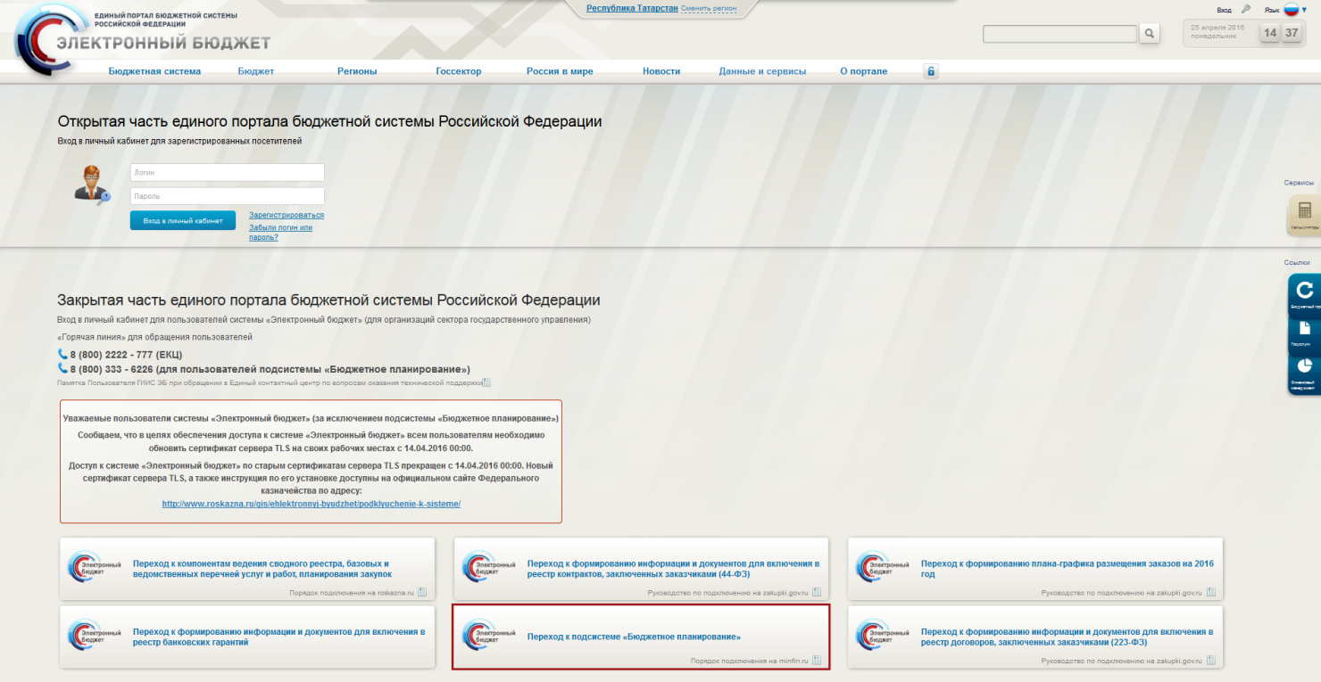
Рисунок 1. Единый портал бюджетной системы
Примечание. Если переход к подсистеме «Бюджетное планирование» не был осуществлен, необходимо в адресной строке интернет-обозревателя ввести адрес: https://ssl.budgetplan.minfin.ru/http/BudgetPlan/.
- в открывшемся окне необходимо нажать на кнопку «Вход по сертификату» (Рисунок 2).
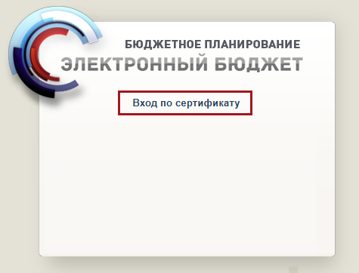
Рисунок 2. Вход по сертификату
После выбора метода аутентификации «Вход по сертификату» Система автоматически запрашивает сертификат ключа проверки электронной подписи и пин-код сертификата, затем осуществляется поиск пользователя-владельца сертификата, и происходит открытие главного окна Системы.
После выбора логина необходимо нажать на кнопку «Войти» (Рисунок 3).
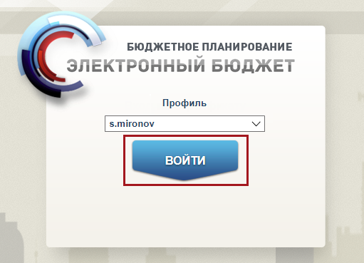
Рисунок 3. Вход в Систему
Примечание. Если различные пользователи используют для авторизации один сертификат (например, одно уполномоченное лицо имеет различные роли), то Система предложит выбрать конкретного пользователя.
В результате откроется главное окно Системы (Рисунок 4).
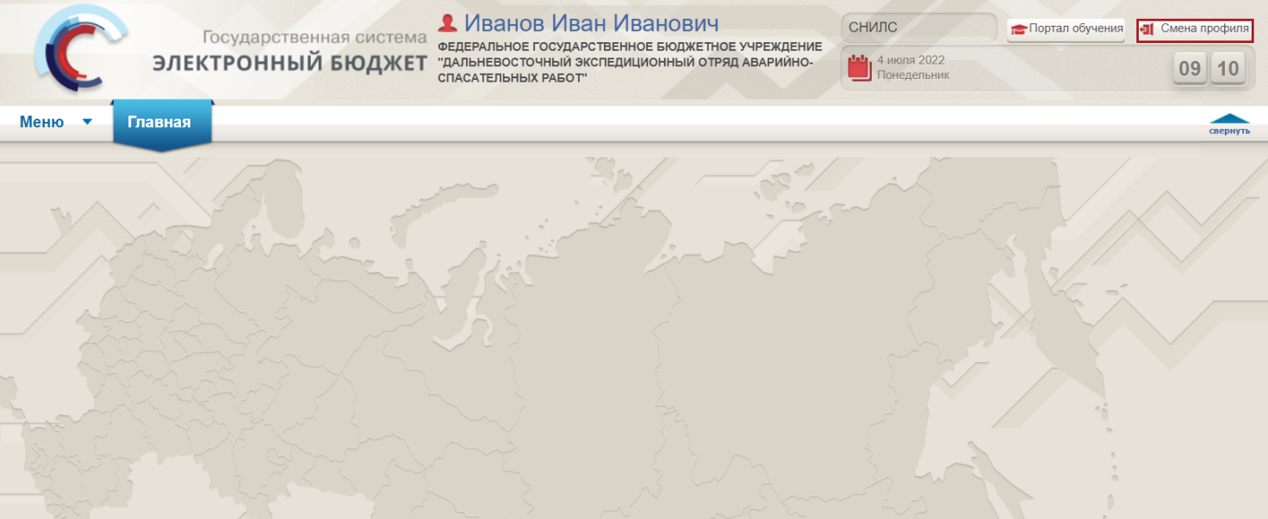
Рисунок 4. Главное окно Системы
Для выхода из Системы необходимо нажать на кнопку «Смена профиля» в правом верхнем углу страницы (Рисунок 4).

Работа в подразделе «Реестр отчетов о результатах деятельности учреждения» раздела «Бюджетная смета»
Предусловие: осуществлен вход с ролью «Ввод данных ПБС (Формирование и ведение отчетов о результатах деятельности учреждения (КУ)».
Для перехода в подраздел «Реестр отчетов о результатах деятельности учреждения» необходимо в главном окне Системы выбрать вкладку «Меню» (1), в открывшейся колонке выбрать раздел «Бюджетная смета» (2) и одним нажатием левой кнопки мыши открыть подраздел «Реестр отчетов о результатах деятельности учреждения» (3) (Рисунок 5).
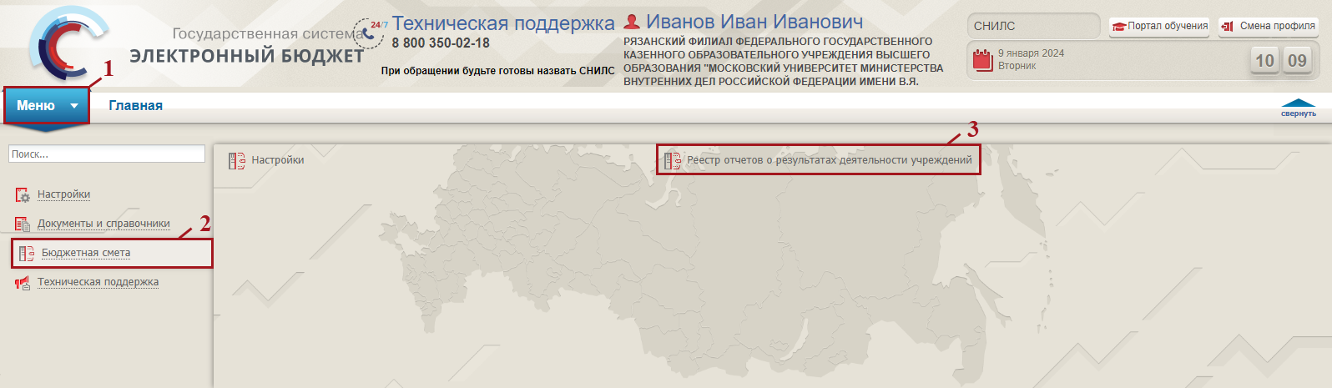
Рисунок 5. Переход в подраздел «Реестр отчетов о результатах деятельности учреждения»
В результате откроется подраздел «Реестр отчетов о результатах деятельности учреждения», в котором необходимо перейти во вкладку, соответствующую бюджетному циклу (Рисунок 6).
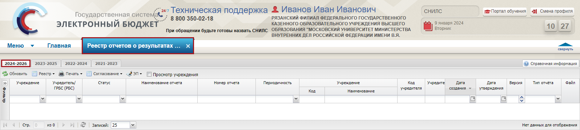
Рисунок 6. Подраздел «Реестр отчетов о результатах деятельности учреждения»
Для работы в подразделе «Реестр отчетов о результатах деятельности учреждения» предусмотрены следующие функциональные кнопки (Рисунок 7):
- «Обновить» (1) – обновление данных в подразделе;
- «Реестр» (2):
[Добавить/ Отчёт] – добавление отчёта о результатах деятельности учреждения;
[Форма/ Открыть] – открытие формы;
[Форма/ Редактировать] – редактирование формы;
[Форма/ Заполнить на основании сформированного отчета] – заполнение формы на основании сформированного отчета;
[Удалить отчёт] – удаление отчёта о результатах деятельности учреждения
[Версии/ Создать версию] – формирование версии отчёта;
[Версии/ Удалить версию] – удаление версии отчёта;
[Версии/ Просмотр] – просмотр версии отчёта;
- «Печать» (3):
[Печать реестра] – печать реестра;
[Печать отчета] – печать отчета;
[Печать отчета о результатах деятельности учреждения] – формирование итогового отчета о результатах деятельности учреждения;
- «Согласование» (4):
[Внутреннее согласование] – внутреннее согласование документа;
[История резолюций] – просмотр истории резолюций;
- «ЭП» (5):
[Подписи документа] – просмотр электронных подписей документа;
- «Просмотр учреждения» (6) – фильтрация по головному учреждению;
Важно! При установке «галочки» напротив кнопки «Просмотр учреждения» учреждением с обособленными подразделениями осуществится фильтрация только по головному учреждению.
- «Справочная информация» (7) – содержит информацию о часто задаваемых вопросах.
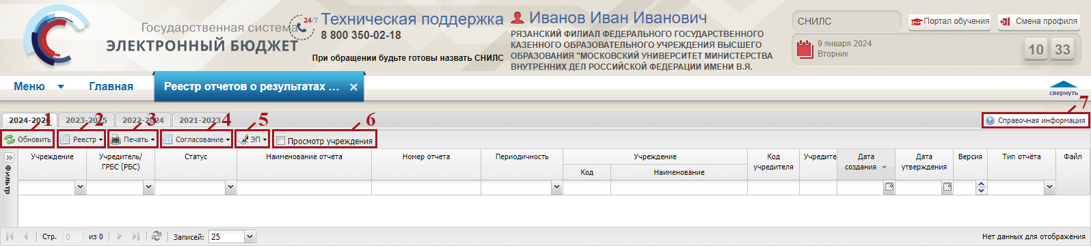
Рисунок 7. Функциональные кнопки подраздела «Реестр отчетов о результатах деятельности учреждения»

Формирование отчета о результатах деятельности учреждения
Предусловие: осуществлен вход с ролью «Ввод данных ПБС (Формирование и ведение отчетов о результатах деятельности учреждения (КУ)».
Важно! Формирование отчета доступно при наличии настроек периодичности и утверждения, формируемых Учредителем.

Добавление отчета о результатах деятельности учреждения
Для формирования отчета о результатах деятельности учреждения необходимо нажать на кнопку «Реестр» и одним нажатием левой кнопки мыши выбрать пункт [Добавить/ Отчёт] (Рисунок 8).
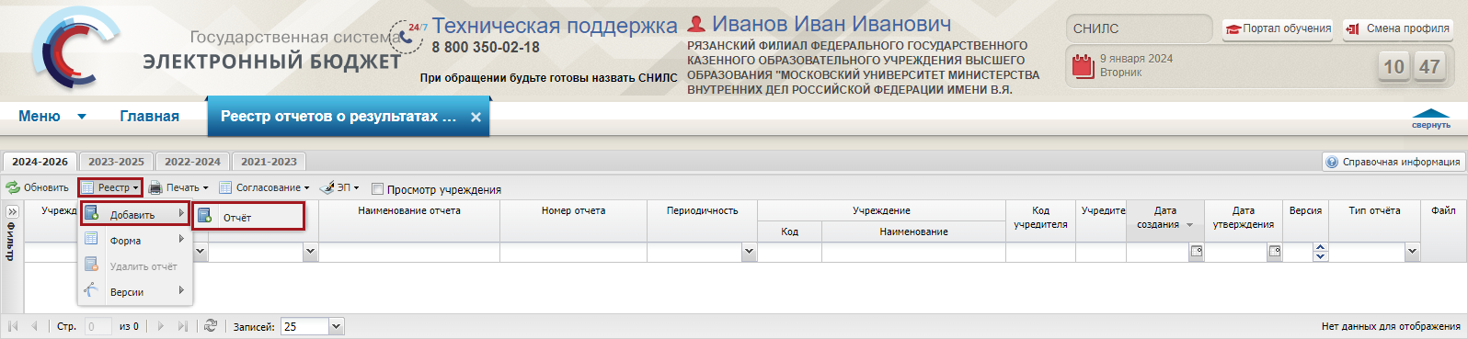
Рисунок 8. Формирование отчета о результатах деятельности учреждения
Далее в открывшемся окне «Выбор элемента» необходимо установить «галочку» напротив соответствующей строки и нажать на кнопку «Выбрать» (Рисунок 9).
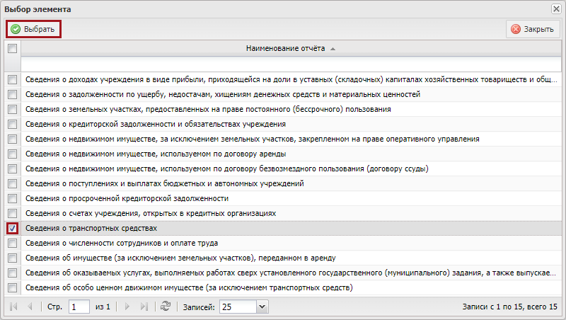
Рисунок 9. Окно «Выбор элемента»
Далее откроется окно «Выбор периодичности».
Поле «Периодичность» заполняется выбором значения из раскрывающегося списка.
Для продолжения необходимо нажать на кнопку «ОК» (Рисунок 10).
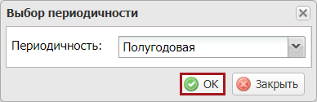
Рисунок 10. Окно «Выбор периодичности»
Важно! Выбор периодичности зависит от настроек, сформированных вышестоящим учреждением в пункте меню «Бюджетная смета» в разделе «Настройки» подвкладке «Отчеты о деятельности учреждения/ Настройки периодичности». Для настроек периодичности необходимо обратиться в вышестоящее учреждение.
В результате в подразделе «Реестр отчетов о результатах деятельности учреждения» отобразится новая строка со статусом «Черновик» (Рисунок 11).
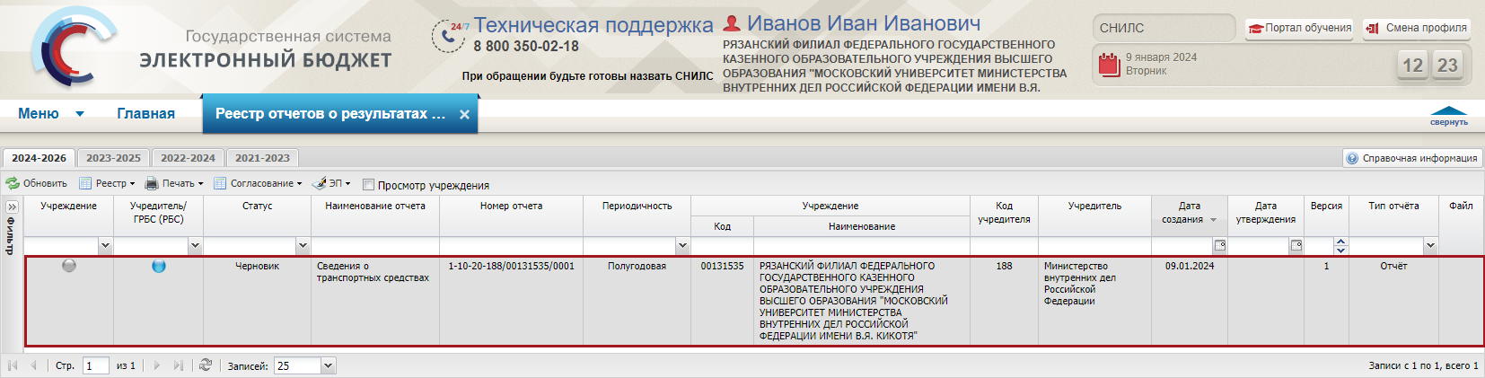
Рисунок 11. Строка со статусом «Черновик»

Удаление отчета о результатах деятельности учреждения
Для удаления отчета необходимо одним нажатием левой кнопки мыши выбрать соответствующую строку, нажать на кнопку «Реестр» и одним нажатием левой кнопки мыши выбрать пункт [Удалить отчёт] (Рисунок 12).
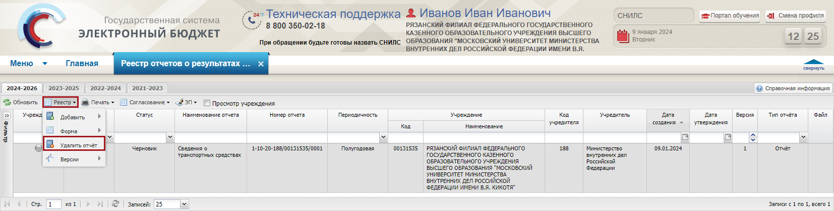
Рисунок 12. Удаление отчёта
Далее отобразится системное сообщение, информирующее об удалении отчёта. Для продолжения необходимо нажать на кнопку «Да» (Рисунок 13).
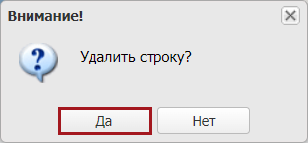
Рисунок 13. Системное сообщение
В результате выбранная строка удалится.

Версии отчета о результатах деятельности учреждения

Формирование версии отчета о результатах деятельности учреждения
Важно! Формирование версии осуществляется только по строке со статусом «Утверждено».
Для формирования версии отчета о результатах деятельности учреждения необходимо одним нажатием левой кнопки мыши выделить строку, нажать на кнопку «Реестр» и одним нажатием левой кнопки мыши выбрать пункт [Версии/ Создать версию] (Рисунок 14).
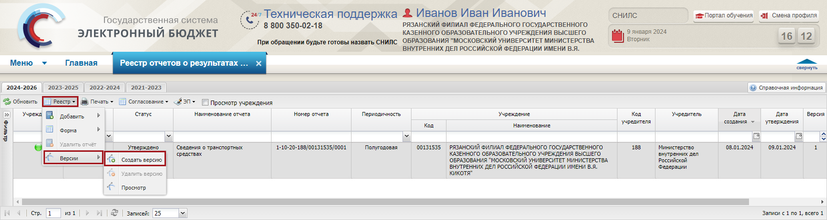
Рисунок 14. Формирование версии отчета о результатах деятельности учреждения
Далее отобразится системное сообщение, информирующее о формировании новой версии строки. Для продолжения необходимо нажать на кнопку «Да» (Рисунок 15).
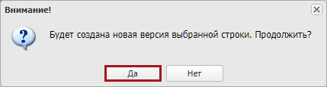
Рисунок 15. Системное сообщение
В результате отобразится новая версия строки со статусом «Черновик» по графе «Статус» и значением «2» по графе «Версия» (Рисунок 16).
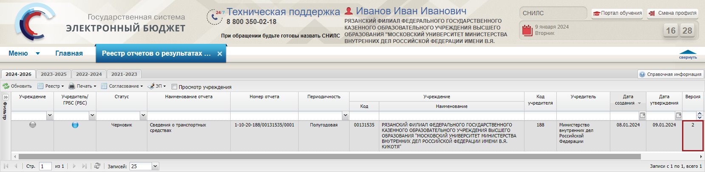
Рисунок 16. Новая версия строки

Удаление версии отчета о результатах деятельности учреждения
Для удаления версии отчета о результатах деятельности учреждения необходимо одним нажатием левой кнопки мыши выделить строку, нажать на кнопку «Реестр» и одним нажатием левой кнопки мыши выбрать пункт [Версии/ Удалить версию] (Рисунок 17).
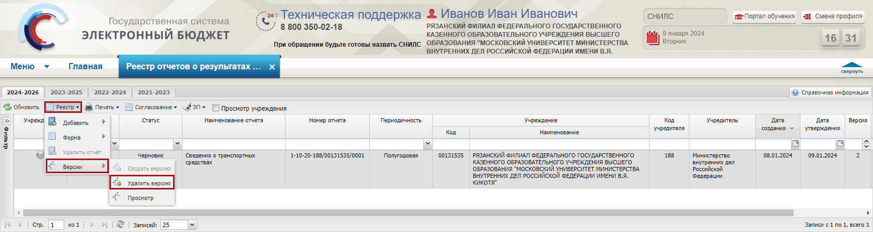
Рисунок 17. Удаление версии отчета о результатах деятельности учреждения
Далее отобразится системное сообщение, информирующее об удалении текущей версии строки. Для продолжения необходимо нажать на кнопку «Да» (Рисунок 18).
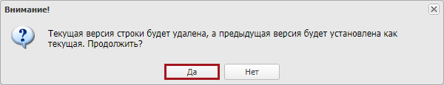
Рисунок 18. Системное сообщение
В результате отобразится системное сообщение, информирующее об успешном удалении версии строки (Рисунок 19).
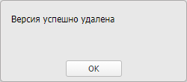
Рисунок 19. Системное сообщение

Просмотр версии отчета о результатах деятельности учреждения
Для просмотра версии отчета о результатах деятельности учреждения необходимо одним нажатием левой кнопки мыши выделить строку, нажать на кнопку «Реестр» и одним нажатием левой кнопки мыши выбрать пункт [Версии/ Просмотр] (Рисунок 20).
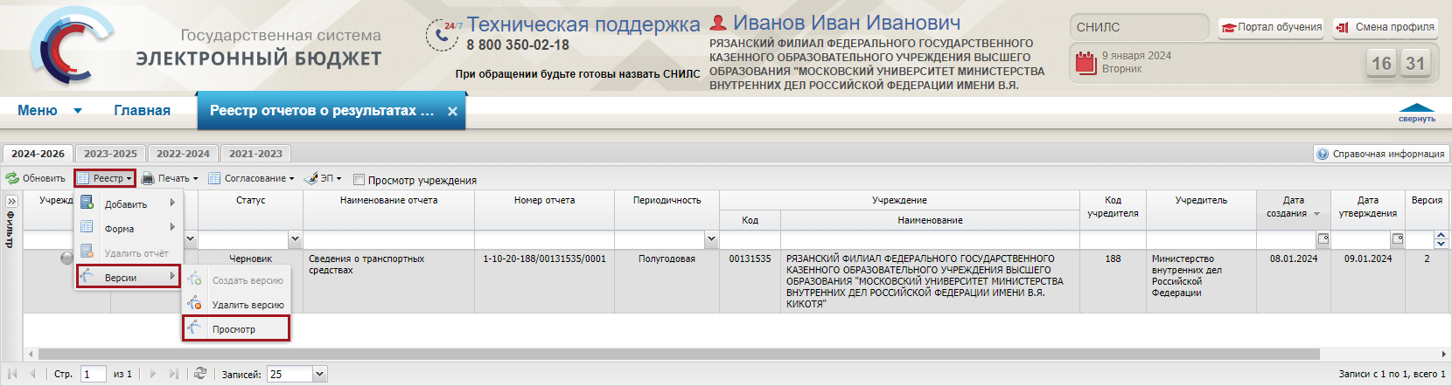
Рисунок 20. Просмотр версии
Далее откроется окно «Просмотр версий» (Рисунок 21).
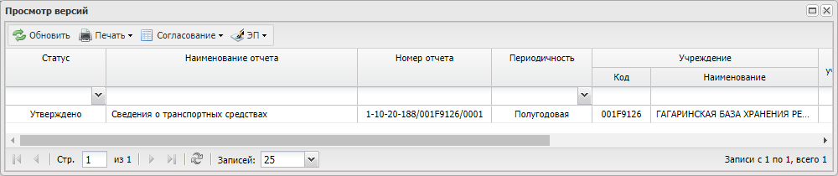
Рисунок 21. Окно «Просмотр версий»

Заполнение отчета о результатах деятельности учреждения
Предусловие: осуществлен вход с ролью «Ввод данных ПБС (Формирование и ведение отчетов о результатах деятельности учреждения (КУ)».
Для заполнения отчета необходимо двойным нажатием левой кнопки мыши открыть строку (Рисунок 22).
Рисунок 22. Заполнение отчета
В результате откроется окно отчета (Рисунок 23).
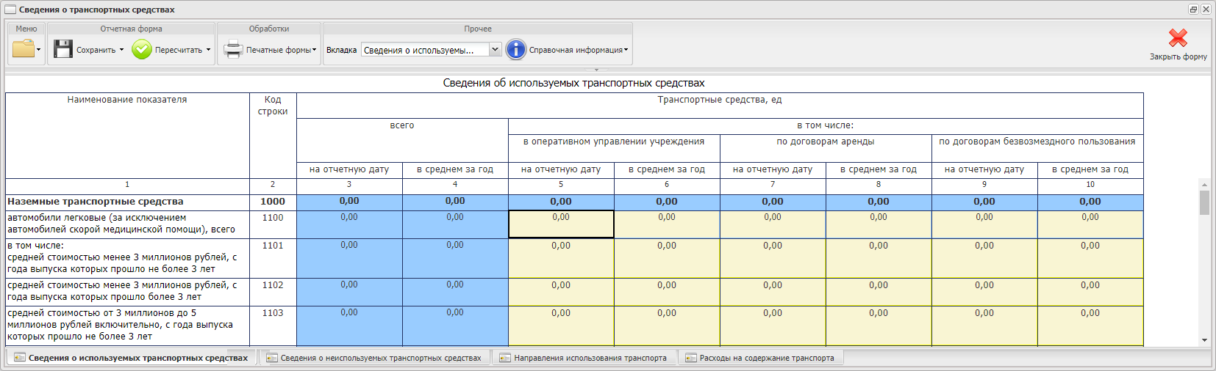
Рисунок 23. Окно отчета
Окно отчета содержит три типа ячеек, которые заполняются следующим образом:
- ячейки, выделенные синим цветом, заполняются автоматически после заполнения желтых ячеек и расчета показателей и недоступны для редактирования;
- ячейки, выделенные желтым цветом, заполняются вручную с клавиатуры;
- ячейки, выделенные белым цветом, заполняются автоматически и недоступны для редактирования.
Для расчета показателей необходимо заполнить ячейки показателями и нажать на кнопку «Пересчитать» (Рисунок 24).
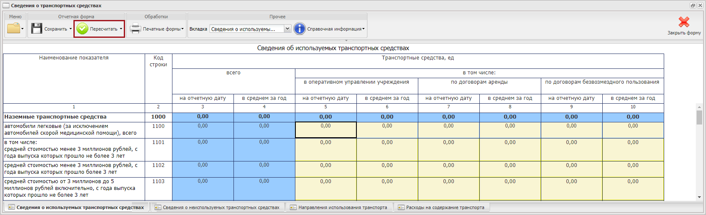
Рисунок 24. Расчет показателей
Для закрытия окна отчета необходимо последовательно нажать на кнопки «Сохранить» и «Закрыть форму» (Рисунок 25).
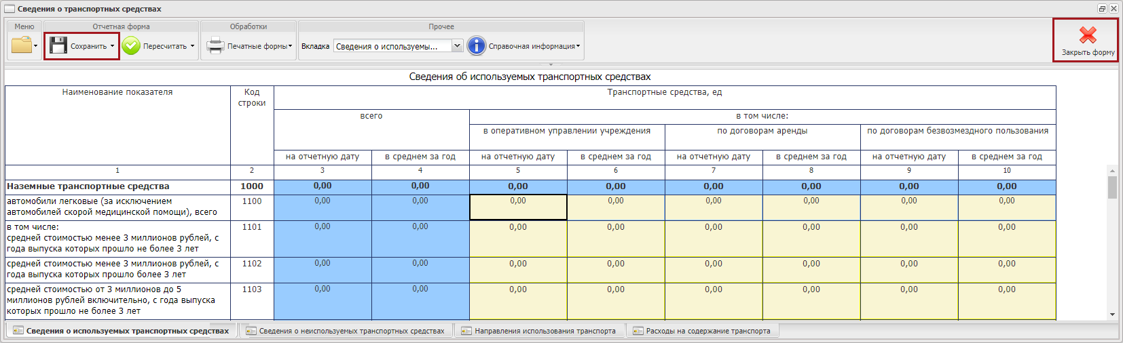
Рисунок 25. Закрытие окна отчета
Далее отобразится системное сообщение, информирующее о потере несохраненных изменений при закрытии формы. Для продолжения необходимо нажать на кнопку «Да» (Рисунок 26).
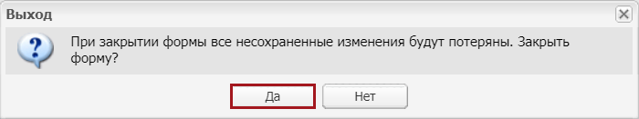
Рисунок 26. Системное сообщение
При заполнении отчета «Сведения о достижении показателей эффективности деятельности учреждения» в открывшемся окне необходимо нажать на кнопку «Добавить» (Рисунок 27).
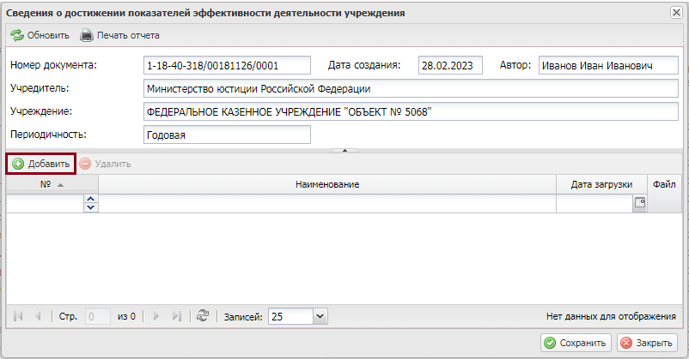
Рисунок 27. Окно «Сведения о достижении показателей эффективности деятельности учреждения»
В результате откроется окно «Загрузить файл», в котором необходимо нажать на кнопку «» (Рисунок 28).
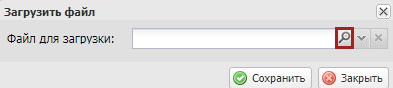
Рисунок 28. Окно «Загрузить файл»
Далее в окне обзора необходимо выбрать файл расширением *.pdf и нажать на кнопку «Открыть» (Рисунок 29).
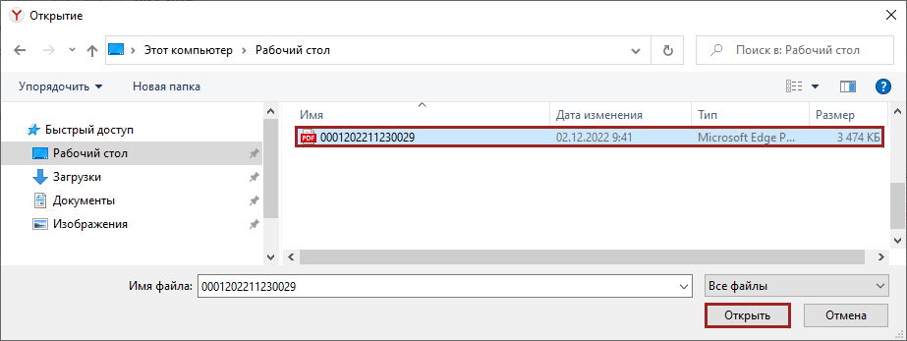
Рисунок 29. Окно выбора файла
Если выбран файл с неверным расширением, то выводится соответствующее системное сообщение (Рисунок 30).
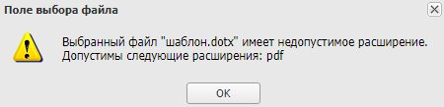
Рисунок 30. Системное сообщение
Для продолжения импорта файла необходимо нажать на кнопку «Сохранить» (Рисунок 31).
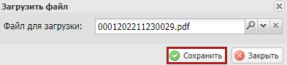
Рисунок 31. Импорт файла
В результате в окне «Сведения о достижении показателей эффективности деятельности учреждения» добавится новая строка (Рисунок 32).
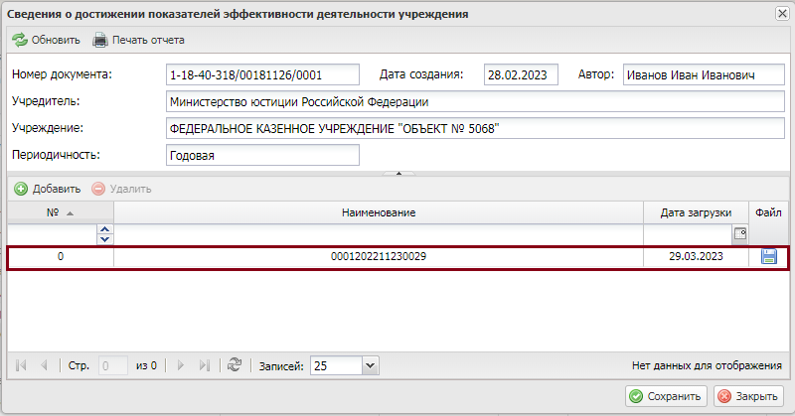
Рисунок 32. Новая строка
Для удаления строки в окне «Сведения о достижении показателей эффективности деятельности учреждения» одним нажатием левой кнопки мыши выбрать соответствующую строку и нажать на кнопку «Удалить» (Рисунок 33).
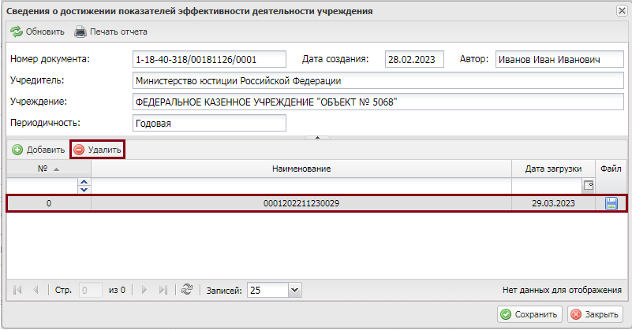
Рисунок 33. Удаление строки
В результате выбранная строка удалится.
Для сохранения введенных данных и закрытия окна «Сведения о достижении показателей эффективности деятельности учреждения» необходимо последовательно нажать на кнопки «Сохранить» и «Закрыть» (Рисунок 34).
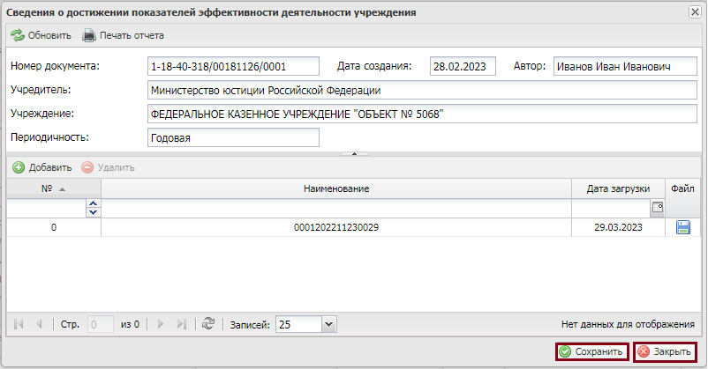
Рисунок 34. Сохранение введенных данных и закрытие окна «Сведения о достижении показателей эффективности деятельности учреждения»
В результате введенные данные сохранятся и окно «Сведения о достижении показателей эффективности деятельности учреждения» закроется.
Важно! Отчет «Сведения о видах деятельности, в отношении которых установлен показатель эффективности» формируется аналогично формированию отчета «Сведения о достижении показателей эффективности деятельности учреждения».

Внутреннее согласование в подразделе «Реестр отчетов о результатах деятельности учреждения»

Внутреннее согласование
Перед началом внутреннего согласования необходимо сформировать лист согласования согласно описанию в п.п. 5.1.1 настоящего руководства пользователя.

Формирование листа согласования
Предусловие: осуществлен вход с ролью «Ввод данных ПБС (Формирование и ведение отчетов о результатах деятельности учреждения (КУ)».
Для формирования листа согласования необходимо одним нажатием левой кнопки мыши выделить соответствующую строку, нажать на кнопку «Согласование» и одним нажатием левой кнопки мыши выбрать пункт [Внутреннее согласование] (Рисунок 35).
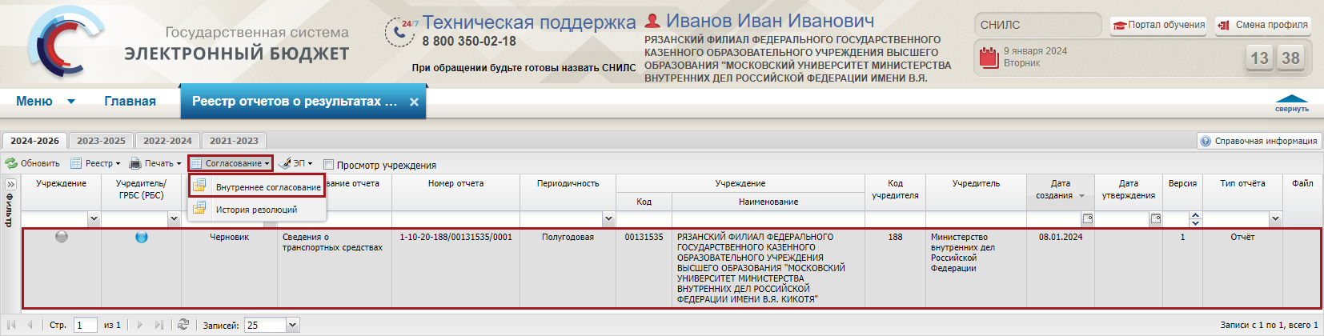
Рисунок 35. Формирование листа согласования
В результате откроется окно «Лист согласования» (Рисунок 36).
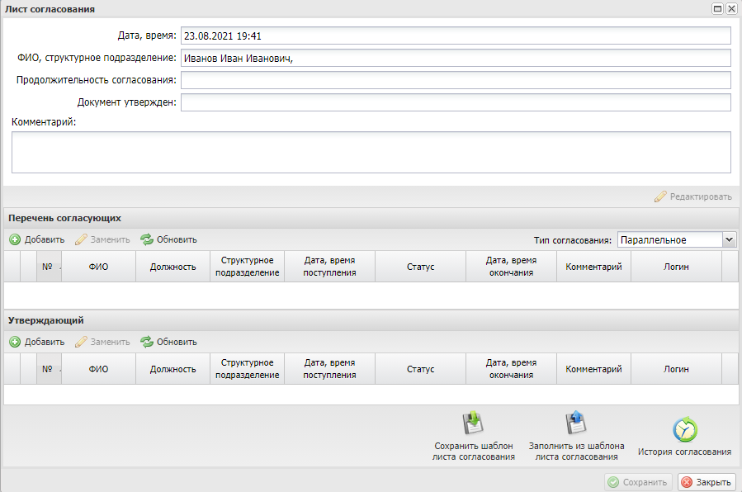
Рисунок 36. Окно «Лист согласования»

Заполнение листа согласования вручную
Для добавления согласующих и утверждающего вручную необходимо нажать на кнопки «Добавить» (Рисунок 37).
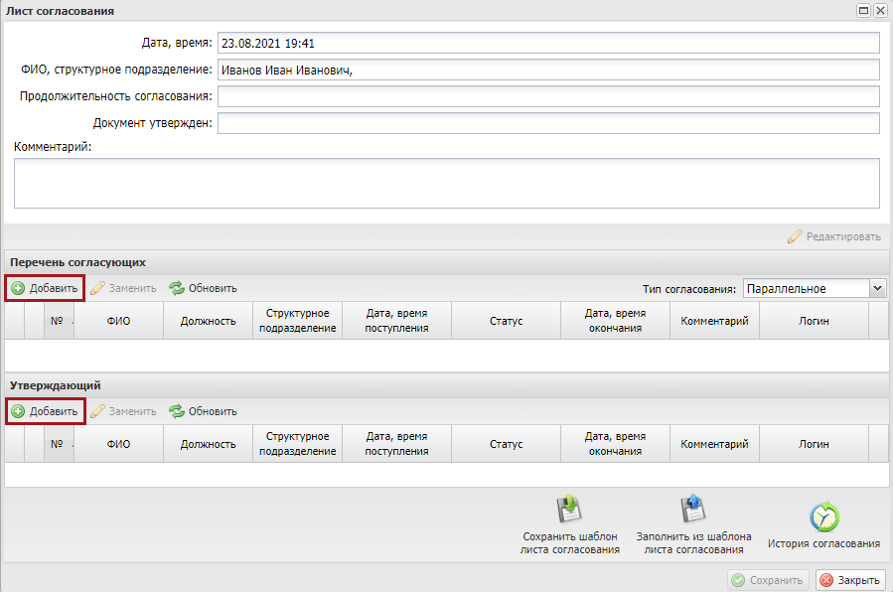
Рисунок 37. Добавление согласующего и утверждающего
В открывшемся окне «Добавление пользователя» необходимо установить «галочку» напротив соответствующей строки и нажать на кнопку «Добавить» (Рисунок 38).
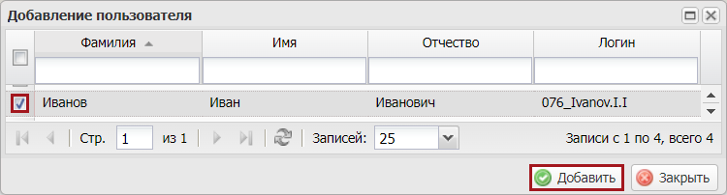
Рисунок 38. Добавление пользователей
Важно! Из списка возможно выбрать несколько согласующих лиц и только одно лицо, утверждающее лист согласования. Лист согласования невозможно сохранить, если не выбран утверждающий.
В результате в лист согласования будут добавлены согласующие и утверждающий (Рисунок 39).
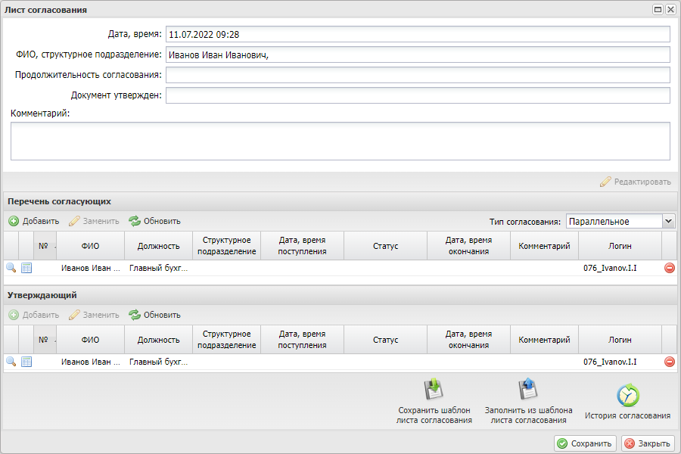
Рисунок 39. Окно «Лист согласования»
После добавления перечня согласующих и утверждающего реализована возможность сохранения листа согласования в качестве шаблона. Для этого необходимо нажать на кнопку «Сохранить шаблон листа согласования» (Рисунок 40).
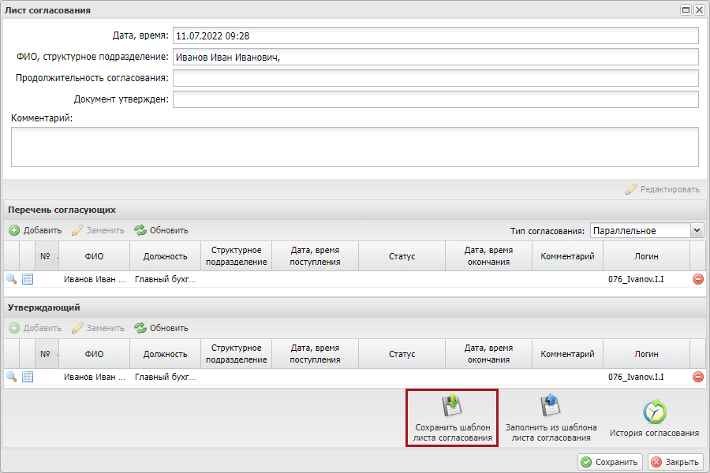
Рисунок 40. Сохранение шаблона листа согласования
После этого откроется окно «Выбор параметров шаблона» (Рисунок 41).
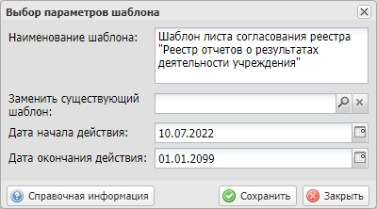
Рисунок 41. Окно «Выбор параметров шаблона»
Поле «Наименование шаблона» заполняется автоматически и редактируется вручную с клавиатуры.
Важно! Поле «Наименование шаблона» обязательно для заполнения.
Поле «Заменить существующий шаблон» заполняется выбором значения из справочника.
Важно! Поле «Заменить существующий шаблон» заполняется в том случае, если необходимо заменить уже созданный ранее шаблон.
Поля «Дата начала действия» и «Дата окончания действия» заполняются автоматически и редактируются выбором значения из календаря.
Важно! Поля «Дата начала действия» и «Дата окончания действия» обязательны для заполнения.
Для сохранения введенных данных необходимо нажать на кнопку «Сохранить» (Рисунок 42).
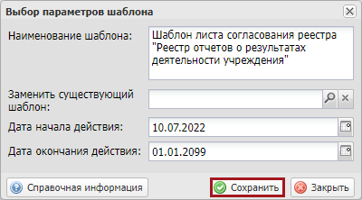
Рисунок 42. Сохранение шаблона
Важно! Если в подразделе «Реестр шаблонов листов согласования» уже имеется шаблон с аналогичным перечнем согласующих и утверждающим, то отобразится системное сообщение, информирующее об отмене сохранения шаблона (Рисунок 43).
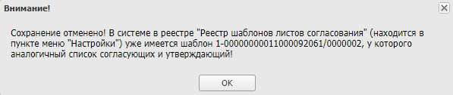
Рисунок 43. Системное сообщение
Важно! Если в блоке «Утверждающий» не выбран пользователь, то отобразится системное сообщение, информирующее о необходимости заполнения блока «Утверждающий» (Рисунок 44).
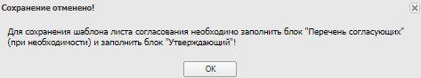
Рисунок 44. Системное сообщение
В результате отобразится системное сообщение, информирующее об успешном сохранении шаблона листа согласования (Рисунок 45).
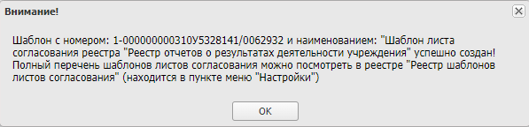
Рисунок 45. Системное сообщение

Заполнение листа согласования на основании шаблона
Для заполнения листа согласования на основании шаблона необходимо нажать на кнопку «Заполнить из шаблона листа согласования» (Рисунок 46).
Важно! Кнопка «Заполнить из шаблона листа согласования» доступна только при формировании листа согласования.
Важно! Использование шаблона возможно в рамках учреждения, к которому относится пользователь.
Важно! Использование шаблона возможно только в том подразделе, в котором он сформирован.
Важно! Если ранее пользователем или другими участниками учреждения не создавались шаблоны, то заполнение листа согласования на основании шаблона невозможно.
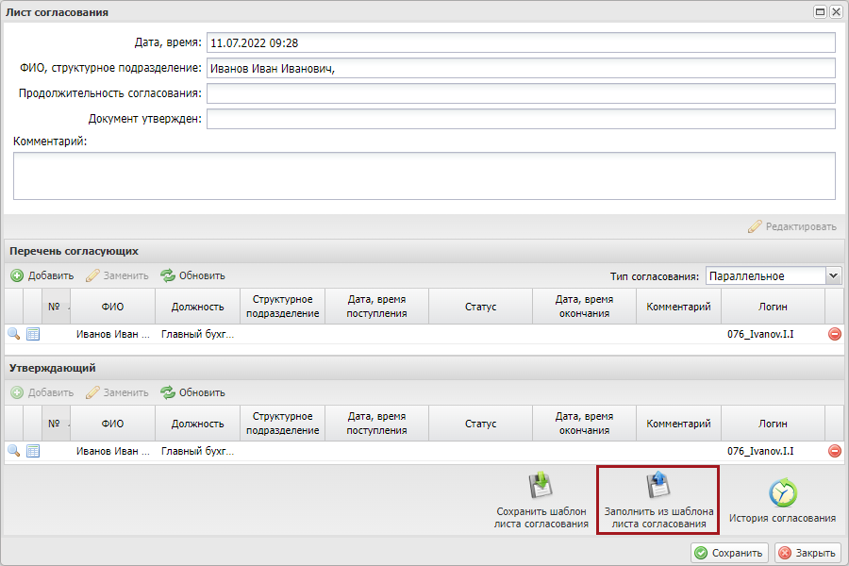
Рисунок 46. Заполнение из шаблона листа согласования
После этого откроется окно «Выбор шаблона листа согласования», в котором необходимо установить «галочку» напротив соответствующего шаблона и нажать на кнопку «Выбрать» (Рисунок 47).
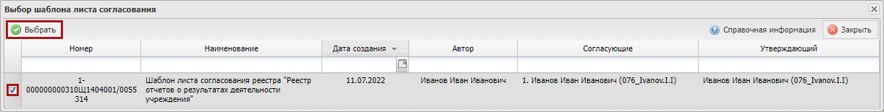
Рисунок 47. Окно «Выбор шаблона листа согласования»
В результате лист согласования заполнится на основании выбранного шаблона (Рисунок 48).
Рисунок 48. Лист согласования, заполненный на основании шаблона

Выбор типа согласования
Примечание. В поле «Тип согласования» по умолчанию установлено значение «Параллельное» (Рисунок 49).
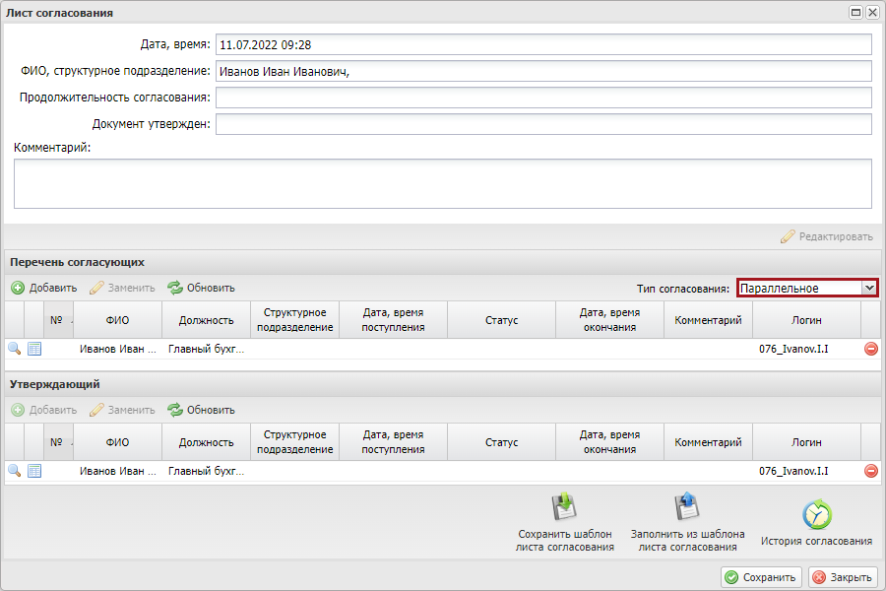
Рисунок 49. Тип согласования
Для изменения типа согласования на «Последовательное» необходимо нажать на кнопку и из раскрывающегося списка выбрать значение «Последовательное» (Рисунок 50).
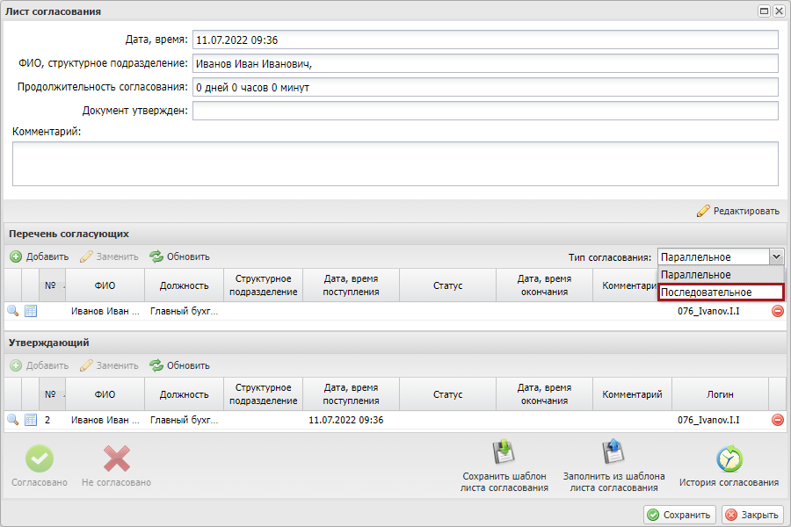
Рисунок 50. Тип согласования

Сохранение и редактирование листа согласования
Для сохранения листа согласования необходимо нажать на кнопку «Сохранить» (Рисунок 51).
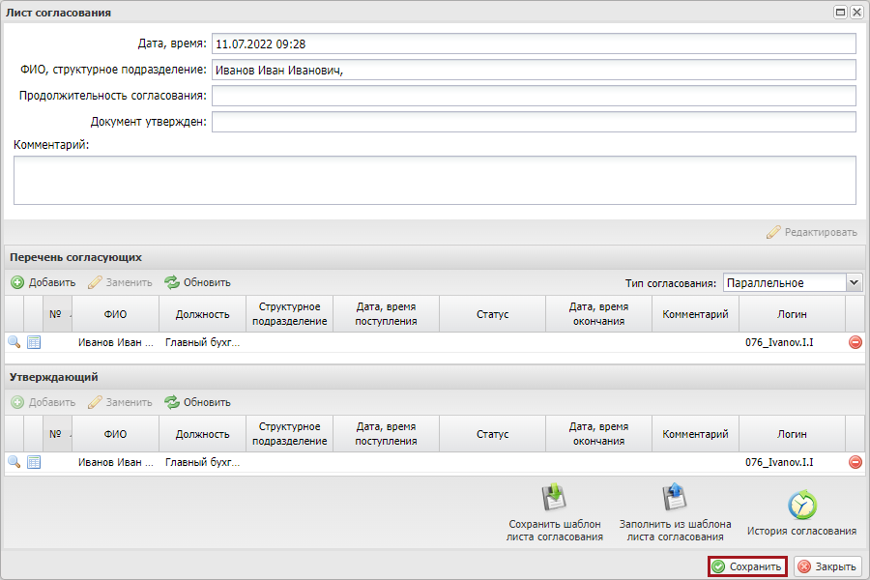
Рисунок 51. Сохранение данных
В результате лист согласования сохранится.
До начала процесса согласования автору листа согласования доступно редактирование перечня согласующих и утверждающего.
Важно! Удаление ранее выбранного согласующего или утверждающего лица возможно лишь с последующей заменой согласующего или утверждающего лица и, если согласующие или утверждающее лица не приступили к процессу согласования.
Для редактирования перечня согласующих или утверждающего, необходимо нажать на кнопку «Редактировать» (Рисунок 52).
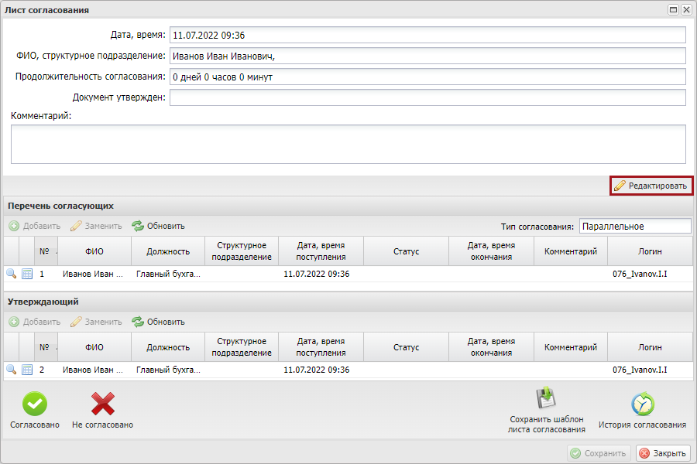
Рисунок 52. Редактирование листа согласования
Для удаления согласующего лица необходимо нажать на кнопку «Удалить» (Рисунок 53).
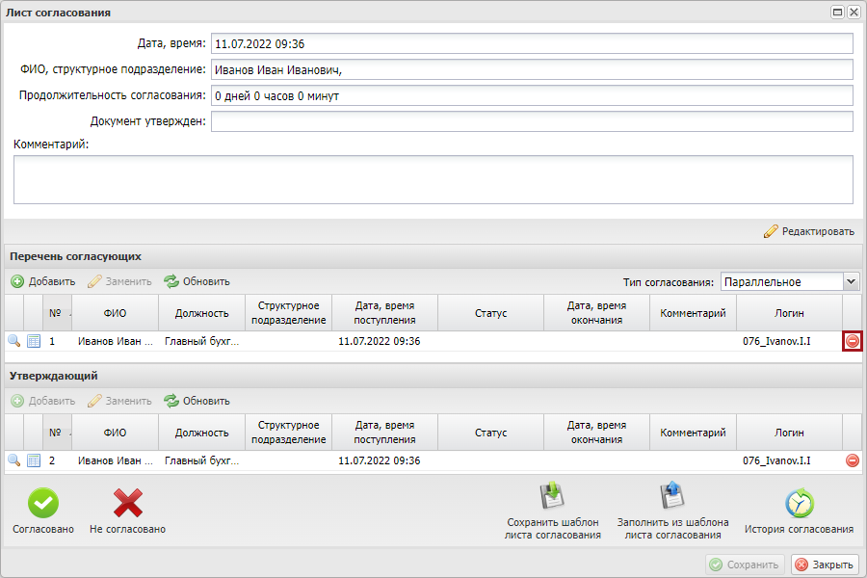
Рисунок 53. Удаление пользователя
После этого для добавления нового согласующего лица необходимо нажать на кнопку «Добавить» (Рисунок 54).
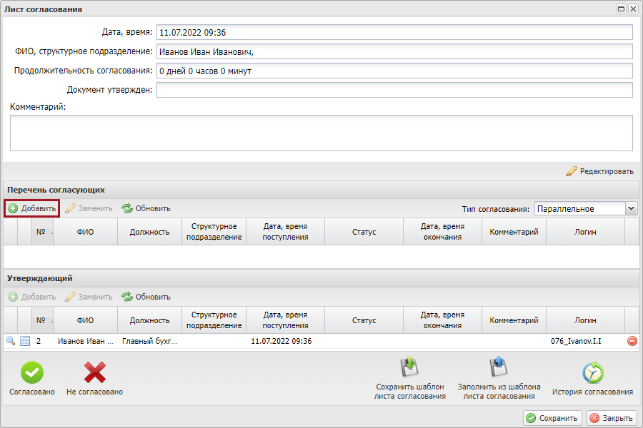
Рисунок 54. Добавление пользователя
Далее в открывшемся окне «Добавление пользователя» необходимо установить «галочку» напротив соответствующей строки и нажать на кнопку «Добавить» (Рисунок 55).
Рисунок 55. Добавление пользователя
Для замены согласующего лица необходимо одним нажатием левой кнопки мыши выделить соответствующую строку и нажать на кнопку «Заменить» (Рисунок 56).
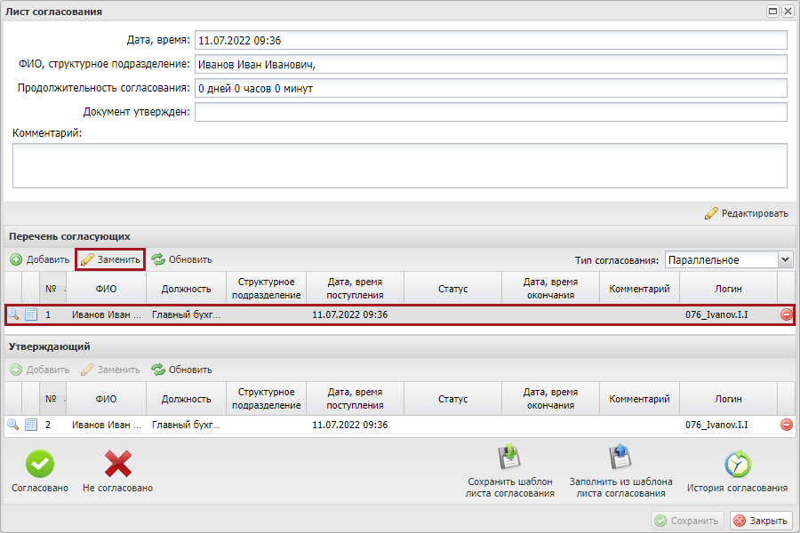
Рисунок 56. Замена пользователя
Далее в открывшемся окне «Добавление пользователя» необходимо установить «галочку» напротив соответствующей строки и нажать на кнопку «Добавить» (Рисунок 57).
Рисунок 57. Добавление пользователя
Для сохранения внесенных изменений необходимо нажать на кнопку «Сохранить» (Рисунок 58).
Рисунок 58. Сохранение листа согласования
Значение в графе «Статус» изменится на «На согласовании» (Рисунок 59).
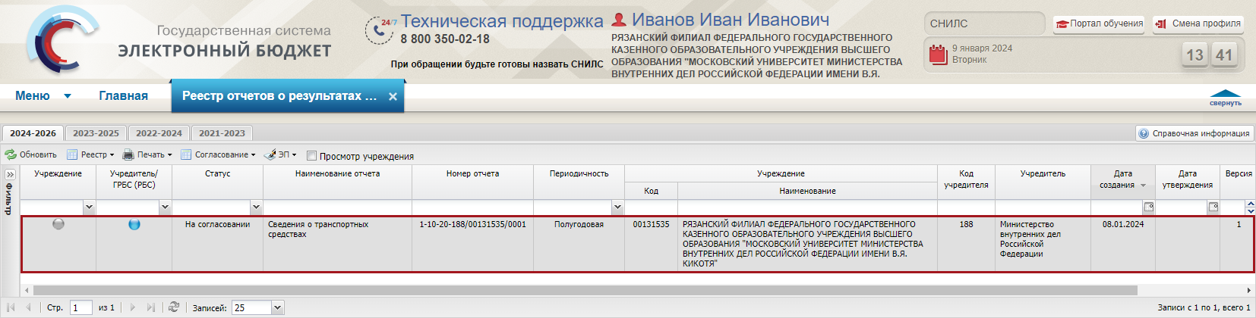
Рисунок 59. Документ со статусом «На согласовании»
После формирования листа согласования пользователи, внесенные в перечень согласующих и утверждающего, последовательно осуществляют согласование документа согласно описанию в п.п. 5.1.2 настоящего руководства пользователя.

Согласование
Предусловие: осуществлен вход с ролью «Согласование ПБС (Формирование и ведение отчетов о результатах деятельности учреждения (КУ))».
Для согласования документа согласующему необходимо одним нажатием левой кнопки мыши выделить соответствующую строку, нажать на кнопку «Согласование» и одним нажатием левой кнопки мыши выбрать пункт [Внутреннее согласование] (Рисунок 60).
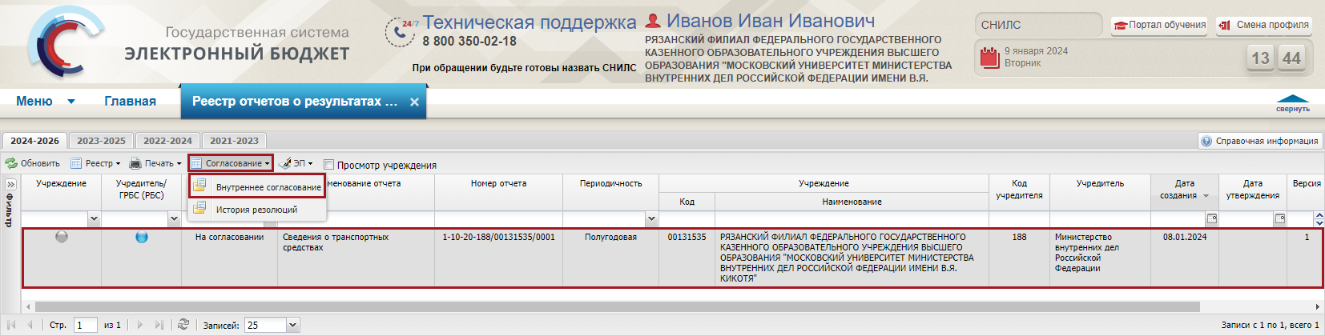
Рисунок 60. Согласование документа
При необходимости согласующее лицо может назначить другое ответственное за согласование лицо согласно описанию в п.п. 5.1.1.4 настоящего руководства пользователя.
В открывшемся окне «Лист согласования» необходимо нажать на кнопку «Согласовано» (Рисунок 61).
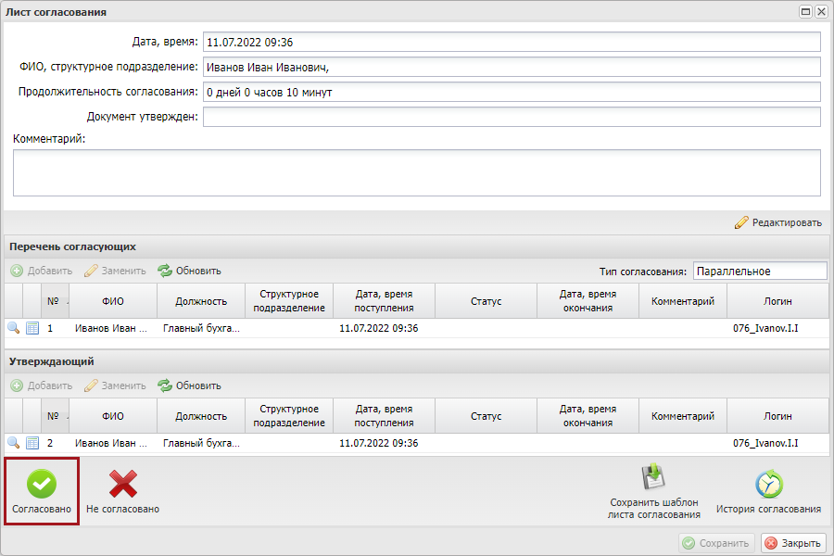
Рисунок 61. Согласование документа
В открывшемся окне «Ввод комментария» при необходимости следует заполнить поле «Комментарий» и нажать на кнопку «Применить» (Рисунок 62).
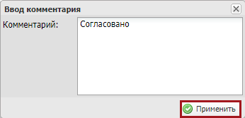
Рисунок 62. Ввод комментария
Важно! Поле «Комментарий» обязательно для заполнения.
После этого статус соответствующего документа изменится на «Согласовано» (Рисунок 63).
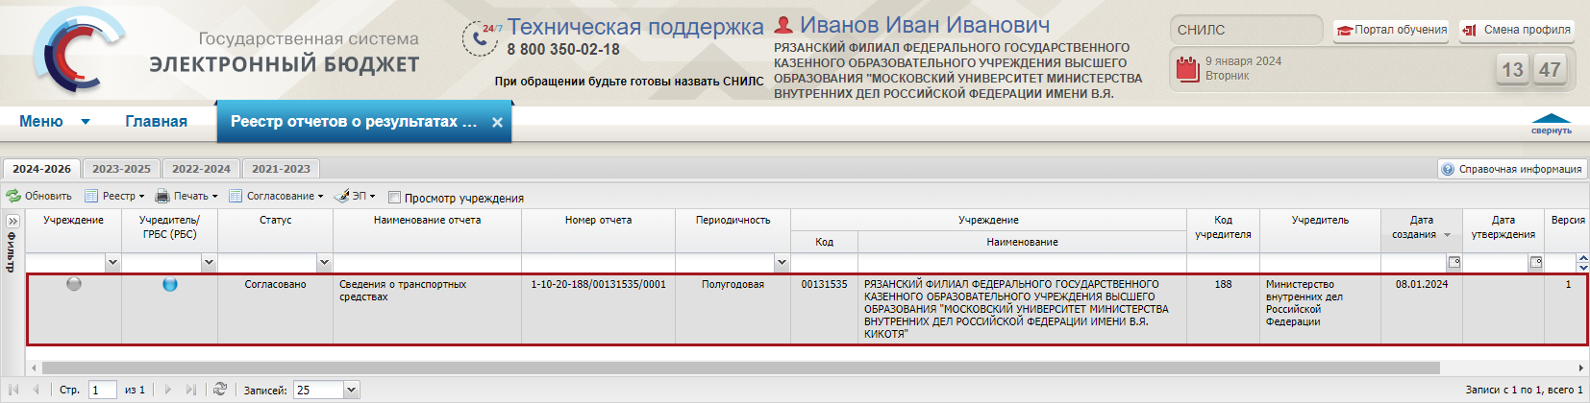
Рисунок 63. Строка со статусом «Согласовано»
Для отказа в согласовании документа согласующему необходимо одним нажатием левой кнопки мыши выделить соответствующую строку, нажать на кнопку «Согласование» и одним нажатием левой кнопки мыши выбрать пункт [Внутреннее согласование] (Рисунок 64).
Рисунок 64. Отказ в согласовании документа
В открывшемся окне «Лист согласования» необходимо нажать на кнопку «Не согласовано» (Рисунок 65).
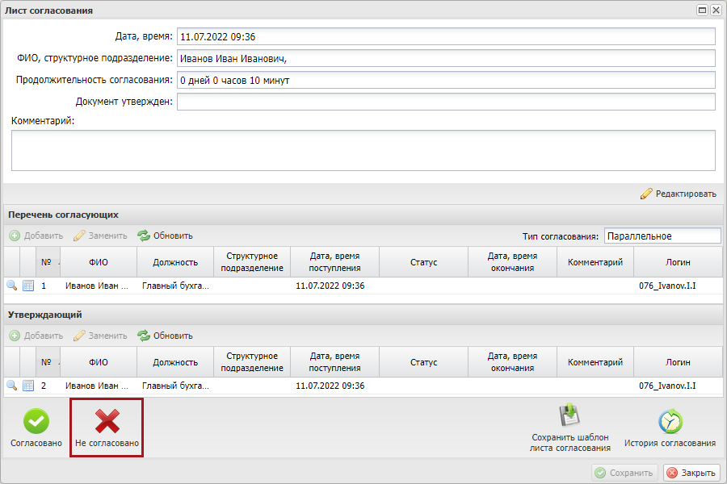
Рисунок 65. Отказ в согласовании документа
В открывшемся окне «Ввод комментария» необходимо заполнить поле «Комментарий» и нажать на кнопку «Применить» (Рисунок 66).
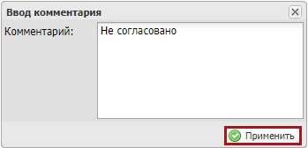
Рисунок 66. Ввод комментария
Важно! Поле «Комментарий» обязательно для заполнения.
После этого статус соответствующего документа изменится на «Не согласовано» (Рисунок 67).
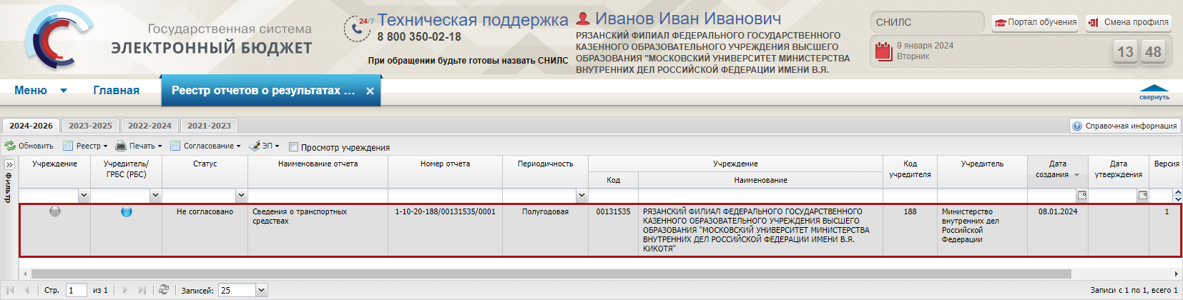
Рисунок 67. Строка со статусом «Не согласовано»

Утверждение
Предусловие: осуществлен вход с ролью «Утверждение ПБС (Формирование и ведение отчетов о результатах деятельности учреждения (КУ))».
Для утверждения документа необходимо одним нажатием левой кнопки мыши выделить соответствующую строку, нажать на кнопку «Согласование» и одним нажатием левой кнопки мыши выбрать пункт [Внутреннее согласование] (Рисунок 68).
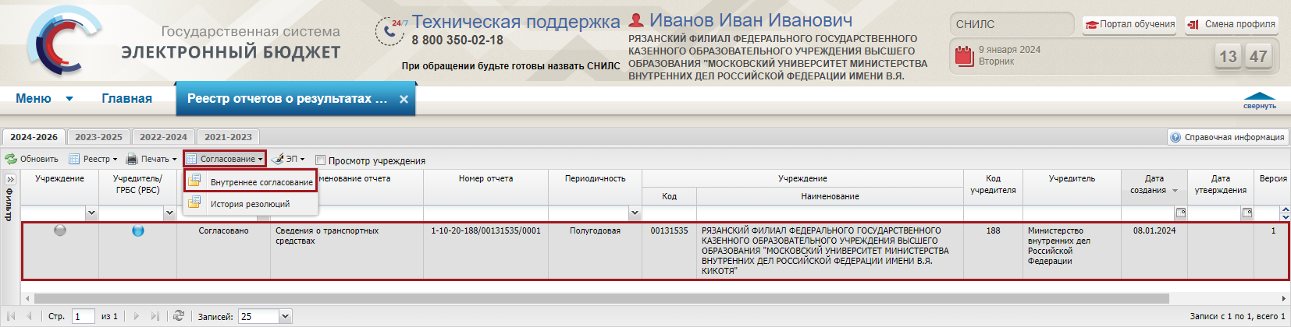
Рисунок 68. Утверждение информации
В открывшемся окне «Лист согласования» необходимо нажать на кнопку «Утверждено» (Рисунок 69).
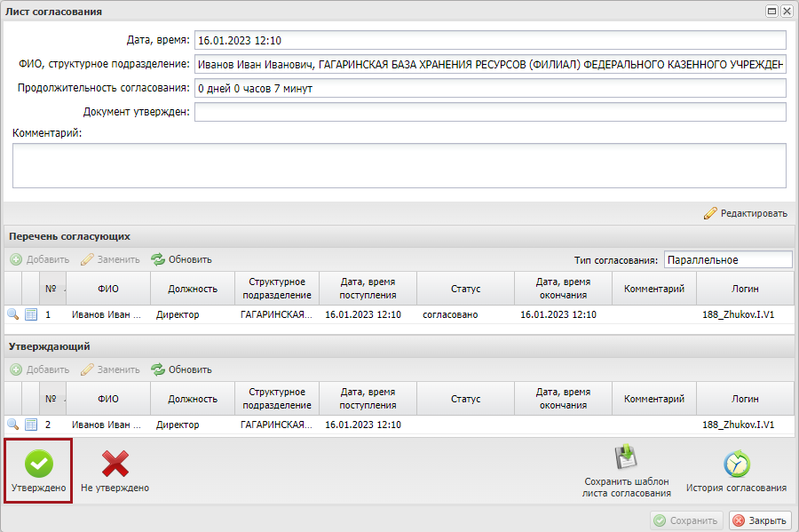
Рисунок 69. Утверждение листа согласования
В окне «Ввод комментария» при необходимости можно заполнить поле «Комментарий» и нажать на кнопку «Применить» (Рисунок 70).
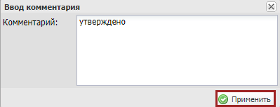
Рисунок 70. Окно «Ввод комментария»
Далее в открывшемся окне «Выбор сертификата» необходимо одним нажатием левой кнопки мыши выбрать соответствующий сертификат и нажать на кнопку «Далее» (Рисунок 71).
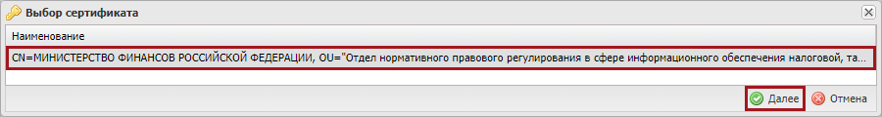
Рисунок 71. Окно «Выбор сертификата»
В открывшемся окне «Документ для подписи» необходимо нажать на кнопку «Подписать» (Рисунок 72).
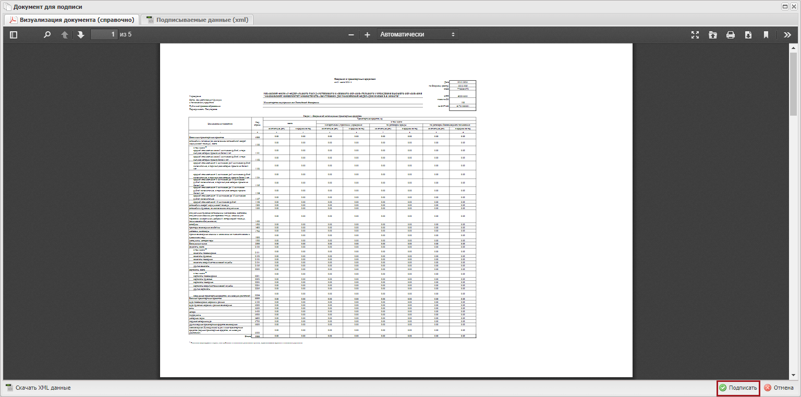
Рисунок 72. Окно «Документ для подписи»
После этого статус соответствующего документа изменится на «Утверждено» (Рисунок 73).
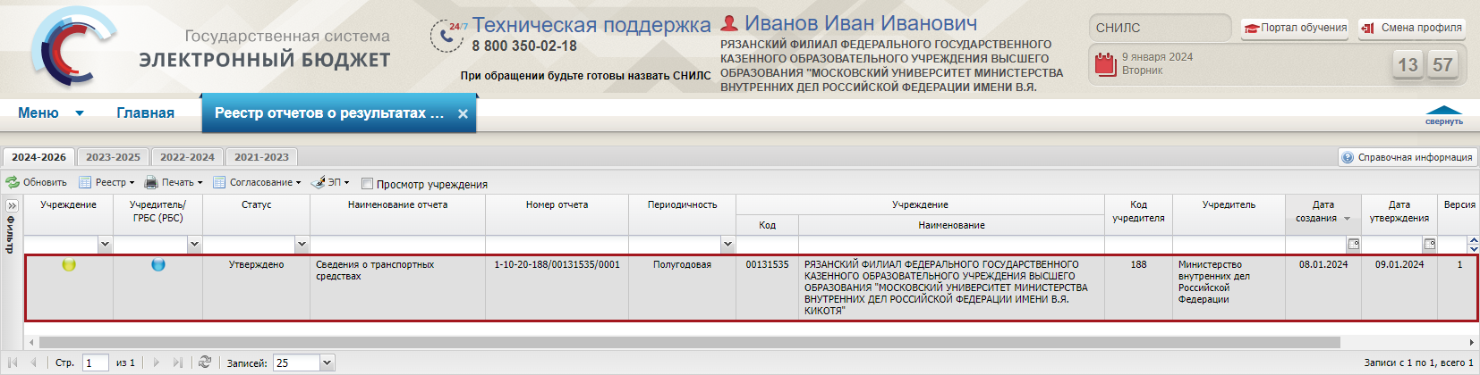
Рисунок 73. Строка со статусом «Утверждено»
Для отказа в утверждении документа утверждающему необходимо одним нажатием левой кнопки мыши выделить соответствующую строку, нажать на кнопку «Согласование» и одним нажатием левой кнопки мыши выбрать пункт [Внутреннее согласование] (Рисунок 74).
Рисунок 74. Отказ в утверждении документа
В открывшемся окне «Лист согласования» необходимо нажать на кнопку «Не утверждено» (Рисунок 75).
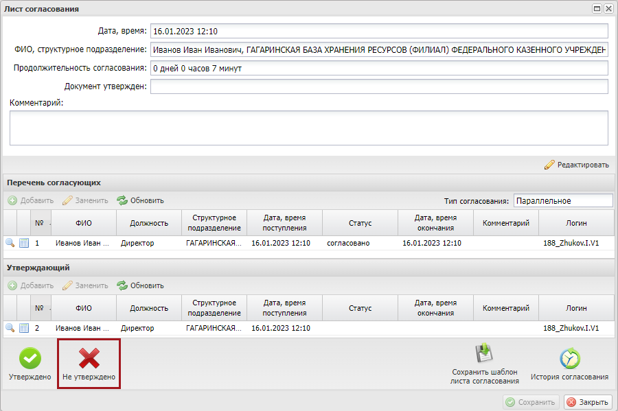
Рисунок 75. Отказ в утверждении документа
В открывшемся окне «Ввод комментария» необходимо заполнить поле «Комментарий» и нажать на кнопку «Применить» (Рисунок 76).
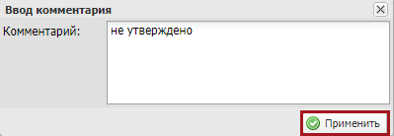
Рисунок 76. Ввод комментария
Важно! Поле «Комментарий» обязательно для заполнения.
После этого статус соответствующего документа изменится на «Не согласовано» (Рисунок 77).
Рисунок 77. Строка со статусом «Не согласовано»

Редактирование и повторное согласование
Для устранения замечаний и повторной отправки документа на согласование необходимо одним нажатием левой кнопки мыши выделить несогласованную строку, нажать на кнопку «Согласование» и выбрать пункт [Внутреннее согласование] (Рисунок 78).
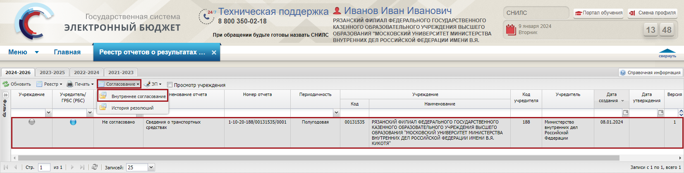
Рисунок 78. Редактирование и повторное согласование документа
В открывшемся окне «Лист согласования» для устранения замечаний и повторной отправки на согласование необходимо нажать на кнопку «Черновик» (Рисунок 79).
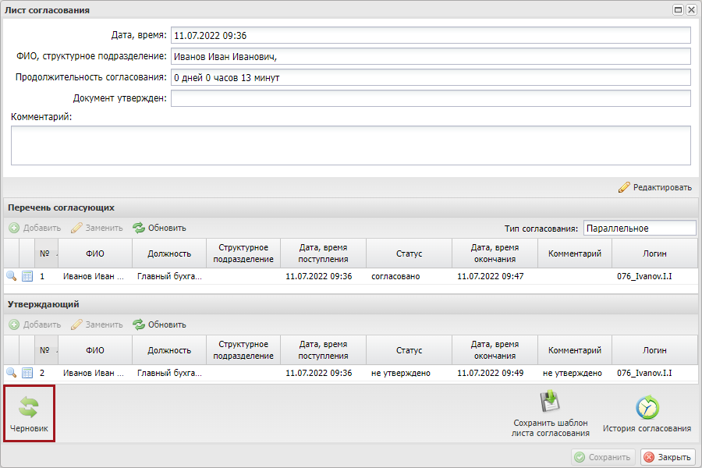
Рисунок 79. Черновик
Для просмотра истории согласования необходимо в окне «Лист согласования» нажать на кнопку «История согласования» (Рисунок 80).
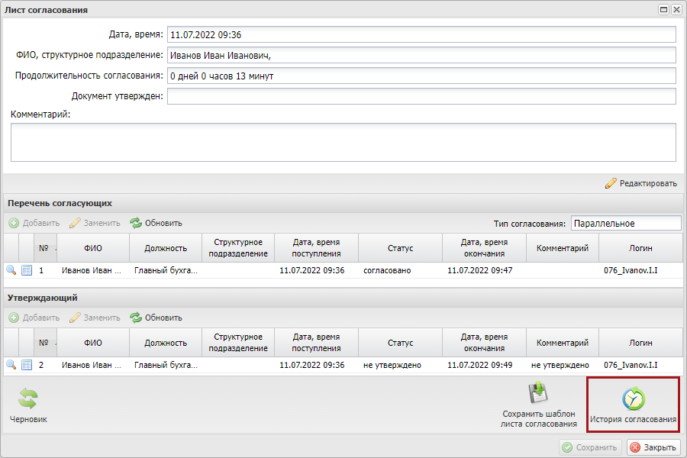
Рисунок 80. История согласования

Внешнее согласование в подразделе «Реестр отчетов о результатах деятельности учреждения»
Важно! Внешнее согласование отчета по графе «Учреждение» осуществляется сотрудником головного учреждения, имеющего обособленные структурные подразделения.
Предусловие: осуществлен вход с ролью «Учреждения Согласование ПБС (Утверждение отчетов ОСП (КУ)».
Важно! В зависимости от настроек в подразделе «Настройки», выставленными Учредителем во вкладке «Утверждение отчетов» определяется, как будет осуществляться утверждение отчета. Желтый цвет индикатора внешнего согласования означает, что требуется согласование соответствующим внешним согласующим. Синий цвет индикатора внешнего согласования означает, что согласование соответствующим внешним согласующим не требуется.
Важно! Внешнее согласование доступно только Учреждениям, имеющим филиальную сеть.
Важно! Документы филиалов всегда подписываются по графе «Учреждение» головным учреждением. Внешнее согласование осуществляется в подразделе «Реестр отчетов о результатах деятельности учреждения».
Перед началом внешнего согласования необходимо сформировать резолюцию согласно описанию в п.п. 6.1 настоящего руководства пользователя.

Формирование резолюции
Предусловие: осуществлен вход с ролью «Согласование ПБС (Утверждение отчетов ОСП (КУ)».
Для формирования резолюции необходимо одним нажатием левой кнопки мыши выделить соответствующую строку, нажать на кнопку «Согласование» и одним нажатием левой кнопки мыши выбрать пункт [Резолюция] (Рисунок 81).
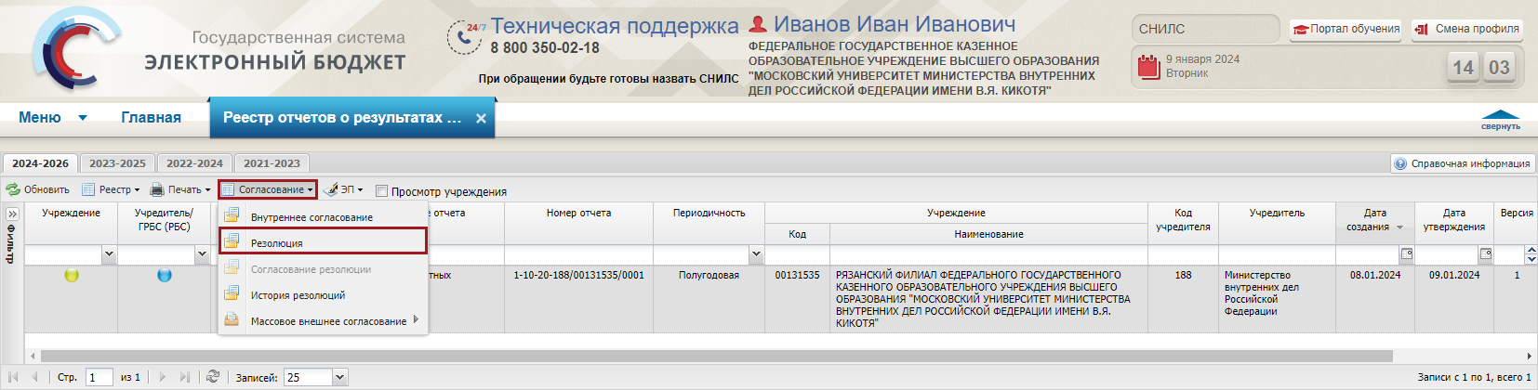
Рисунок 81. Формирование резолюции
В результате откроется окно «Резолюция» (Рисунок 82).
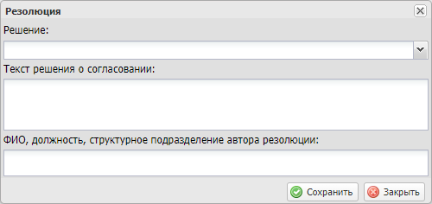
Рисунок 82. Окно «Резолюция»
В открывшемся окне «Резолюция» поле «Решение» заполняется выбором значения из раскрывающегося списка.
Важно! Поле «Резолюция» обязательно для заполнения.
Поле «Текст решения о согласовании» заполняется вручную с клавиатуры.
Важно! Поле «Текст решения о согласовании» обязательно для заполнения, если в поле «Решение» было выбрано значение «Не согласовано».
Поле «ФИО, должность, структурное подразделение автора резолюции» заполняется автоматически и недоступно для редактирования.
После заполнения полей необходимо нажать на кнопку «Сохранить» (Рисунок 83).
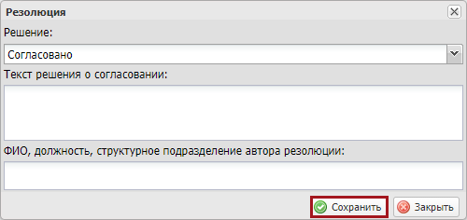
Рисунок 83. Сохранение резолюции и закрытие окна
В результате введенные данные сохранятся, и окно «Резолюция» закроется.
После формирования резолюции необходимо сформировать лист согласования согласно описанию в п.п. 6.2 настоящего руководства пользователя.

Формирование листа согласования
Предусловие: осуществлен вход с ролью «Согласование ПБС (Утверждение отчетов ОСП (КУ)».
Для формирования листа согласования необходимо одним нажатием левой кнопки мыши выделить соответствующую строку, нажать на кнопку «Согласование» и одним нажатием левой кнопки мыши выбрать пункт [Согласование резолюции] (Рисунок 84).
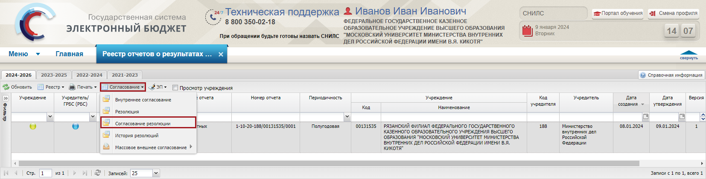
Рисунок 84. Формирование листа согласования
Далее формирование листа согласования осуществляется аналогично описанию в п.п. 5.1.1 настоящего руководства пользователя.

Согласование
Предусловие: осуществлен вход с ролью «Согласование ПБС (Утверждение отчетов ОСП (КУ)».
Для согласования документа согласующему необходимо одним нажатием левой кнопки мыши выделить соответствующую строку, нажать на кнопку «Согласование» и одним нажатием левой кнопки мыши выбрать пункт [Согласование резолюции] (Рисунок 85).
Рисунок 85. Согласование документа
Далее согласование документа осуществляется аналогично описанию в п.п. 5.1.2 настоящего руководства пользователя.

Утверждение
Предусловие: осуществлен вход с ролью «Утверждение ПБС (Утверждение отчетов ОСП (КУ)».
Для утверждения согласованного документа утверждающему необходимо одним нажатием левой кнопки мыши выделить соответствующую строку, нажать на кнопку «Согласование» и одним нажатием левой кнопки мыши выбрать пункт [Согласование резолюции] (Рисунок 86).
Рисунок 86. Утверждение документа
Далее утверждение осуществляется аналогично описанию в п.п. 5.1.3 настоящего руководства пользователя.
После этого индикатор внешнего согласования в подразделе «Реестр отчетов о результатах деятельности учреждения» в графе «Учреждение» у соответствующего документа отобразится зеленым цветом (Рисунок 87).
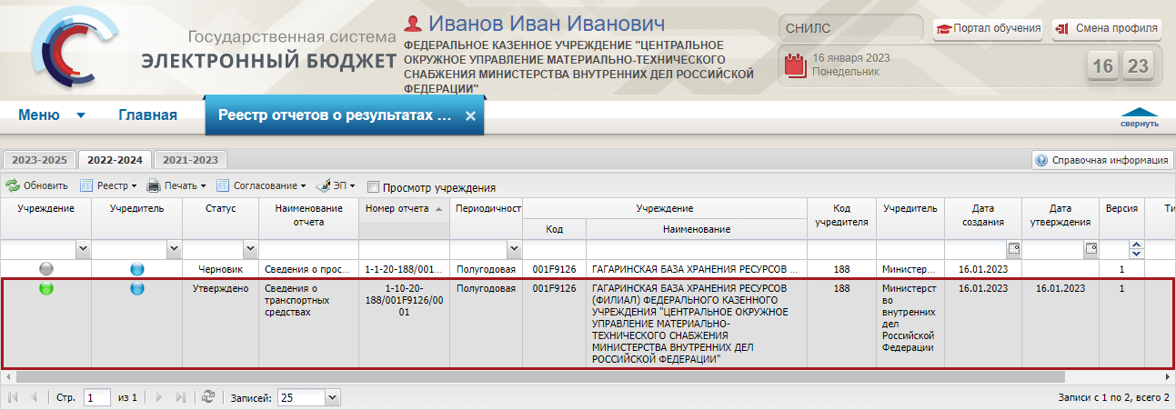
Рисунок 87. Утвержденный документ

Редактирование и повторное согласование
Предусловие: осуществлен вход с ролью «Согласование ПБС (Утверждение отчетов ОСП (КУ)».
Для устранения замечаний и повторной отправки документа на согласование необходимо одним нажатием левой кнопки мыши выделить несогласованную строку, нажать на кнопку «Согласование» и одним нажатием левой кнопки мыши выбрать пункт [Согласование резолюции] (Рисунок 88).
Рисунок 88. Редактирование и повторное согласование
Далее редактирование и повторное согласование документа осуществляется аналогично описанию в п.п. 5.1.4 настоящего руководства пользователя.

Формирование сводного отчета

Добавление сводного отчета
Предусловие: осуществлен вход с ролью «Ввод данных ПБС (Утверждение отчетов ОСП (КУ)».
Для формирования сводного отчета необходимо нажать на кнопку «Реестр» и одним нажатием левой кнопки мыши выбрать пункт [Добавить/ Сводный отчёт] (Рисунок 89).
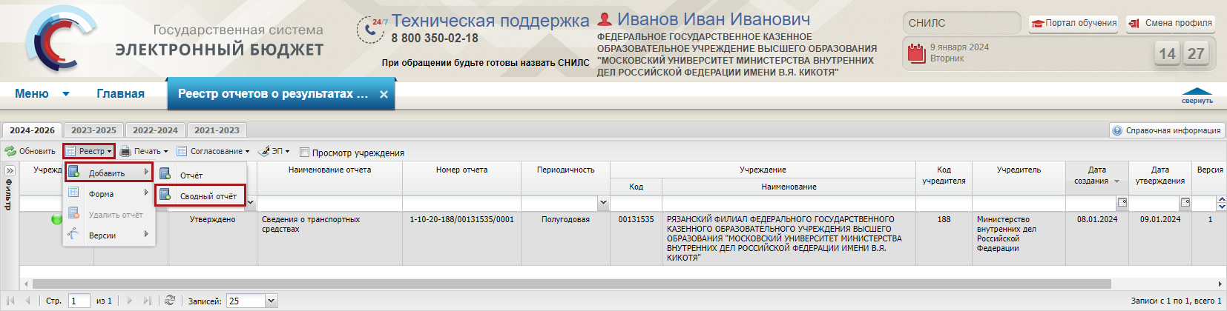
Рисунок 89. Формирование сводного отчета
Далее в открывшемся окне «Выбор элемента» необходимо установить «галочку» напротив соответствующей строки и нажать на кнопку «Выбрать» (Рисунок 90).
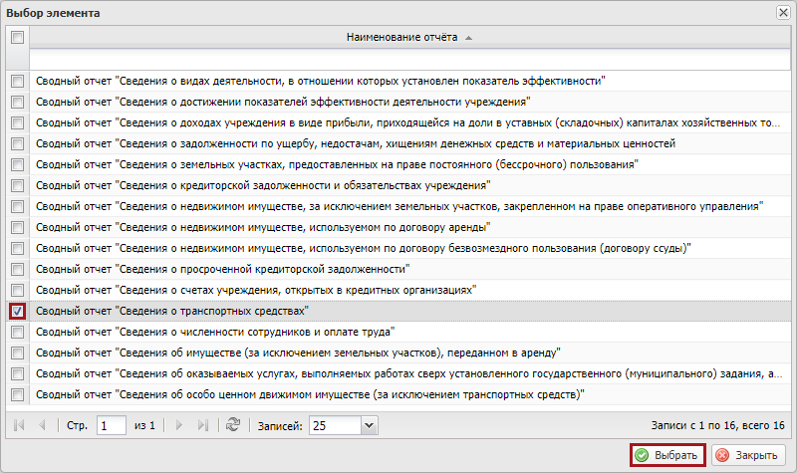
Рисунок 90. Окно «Выбор элемента»
Далее откроется окно «Выбор периодичности», в котором необходимо заполнить поле «Периодичность» выбором значения из раскрывающегося списка (Рисунок 91).
Для продолжения необходимо нажать на кнопку «ОК» (Рисунок 91).
Рисунок 91. Окно «Выбор периодичности»
В результате в подразделе «Реестр отчетов о результатах деятельности учреждения» отобразится новая строка со статусом «Черновик» (Рисунок 92).
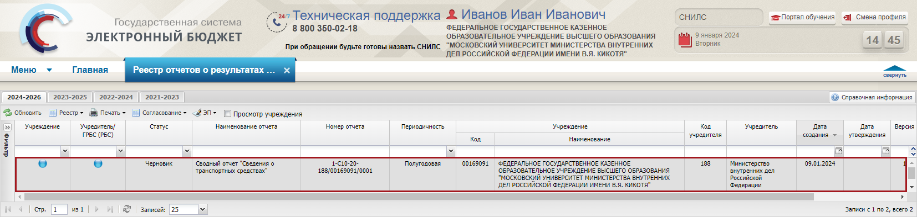
Рисунок 92. Строка со статусом «Черновик»
Для открытия сводного отчета необходимо двойным нажатием левой кнопки мыши выбрать соответствующую строку (Рисунок 93).
Рисунок 93. Открытие сводного отчета
В результате откроется окно «Сводный отчет «Сведения о транспортных средствах» (Рисунок 94).
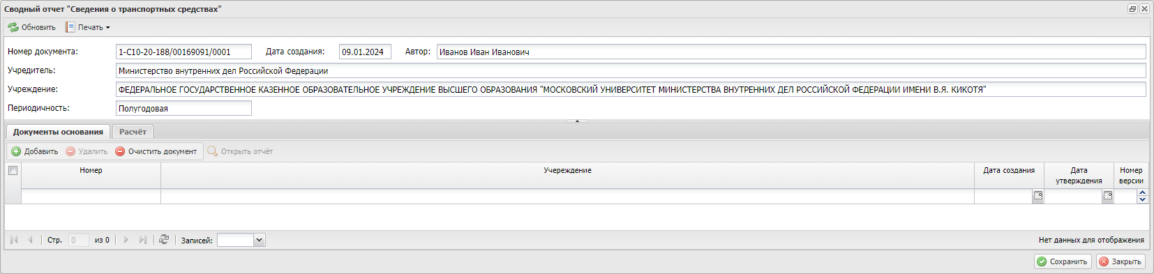
Рисунок 94. Окно «Сводный отчет «Сведения о транспортных средствах»
Для добавления учреждения необходимо во вкладке «Документы основания» нажать на кнопку «Добавить» (Рисунок 95).
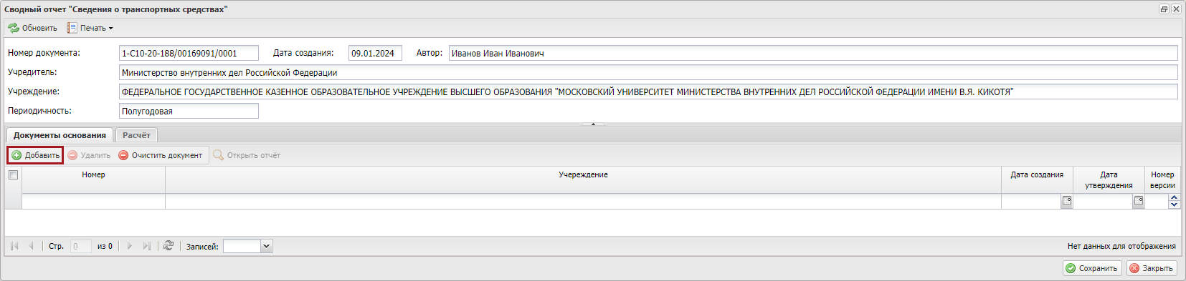
Рисунок 95. Добавление учреждения
В результате откроется окно «Выбор документа основания», в котором необходимо установить «галочку» напротив соответствующей строки и нажать на кнопку «Выбрать» (Рисунок 96).
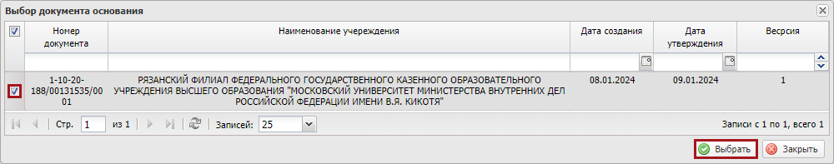
Рисунок 96. Добавление учреждения
В результате отобразится добавленная строка (Рисунок 97).
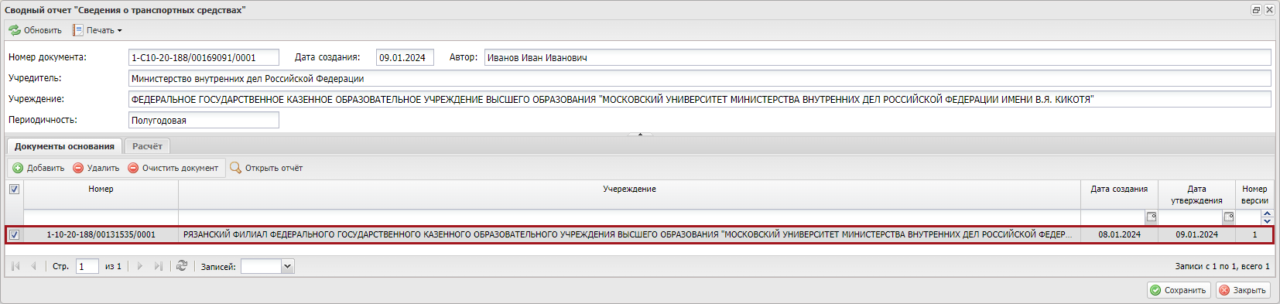
Рисунок 97. Добавленная строка
Для просмотра итоговых сумм по учреждению необходимо перейти во вкладку «Расчет» (Рисунок 98).
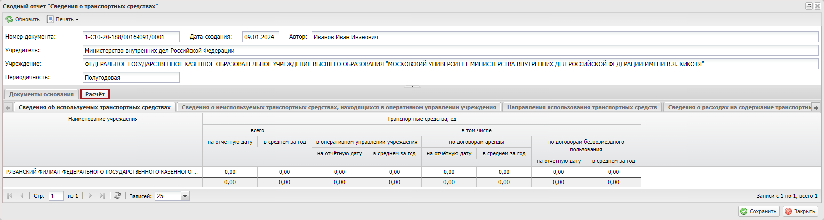
Рисунок 98. Просмотр вкладки «Расчет»
Для сохранения заполненных сведений необходимо нажать на кнопку «Сохранить» (Рисунок 99).
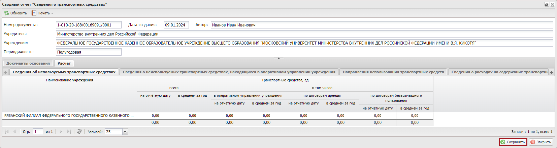
Рисунок 99. Сохранение заполненных сведений
После этого отобразится системное сообщение, в котором необходимо нажать на кнопку «ОК» (Рисунок 100).
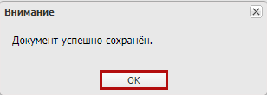
Рисунок 100. Системное сообщение
В результате системное сообщение закроется.
Для закрытия окна «Сводный отчет «Сведения о транспортных средствах» необходимо нажать на кнопку «Закрыть» (Рисунок 101).
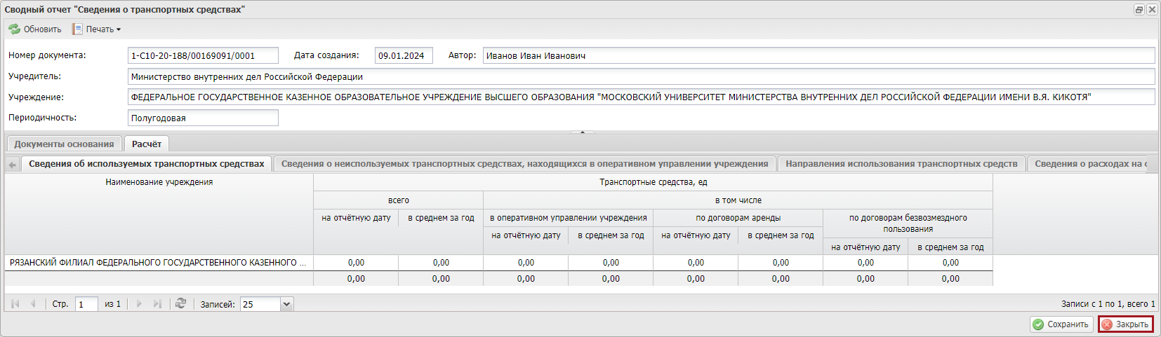
Рисунок 101. Системное сообщение

Внутреннее согласование сводного отчета
Перед началом внутреннего согласования необходимо сформировать лист согласования согласно описанию в п.п. 7.2.1 настоящего руководства пользователя.

Формирование листа согласования
Предусловие: осуществлен вход с ролью «Ввод данных ПБС (Утверждение отчетов ОСП (КУ)».
Для формирования листа согласования необходимо одним нажатием левой кнопки мыши выделить соответствующую строку, нажать на кнопку «Согласование» и одним нажатием левой кнопки мыши выбрать пункт [Внутреннее согласование] (Рисунок 102).
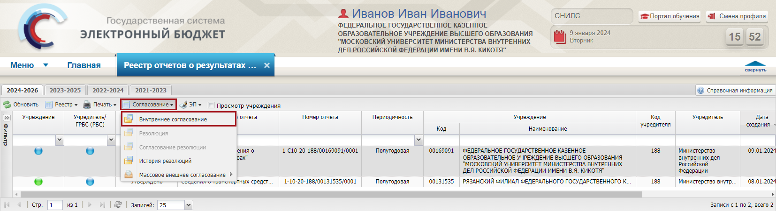
Рисунок 102. Формирование листа согласования
Далее формирование листа согласования осуществляется аналогично описанию в п.п. 5.1.1 настоящего руководства пользователя.

Согласование
Предусловие: осуществлен вход с ролью «Согласование ПБС (Утверждение отчетов ОСП (КУ)».
Для согласования документа согласующему необходимо одним нажатием левой кнопки мыши выделить соответствующую строку, нажать на кнопку «Согласование» и одним нажатием левой кнопки мыши выбрать пункт [Внутреннее согласование] (Рисунок 103).
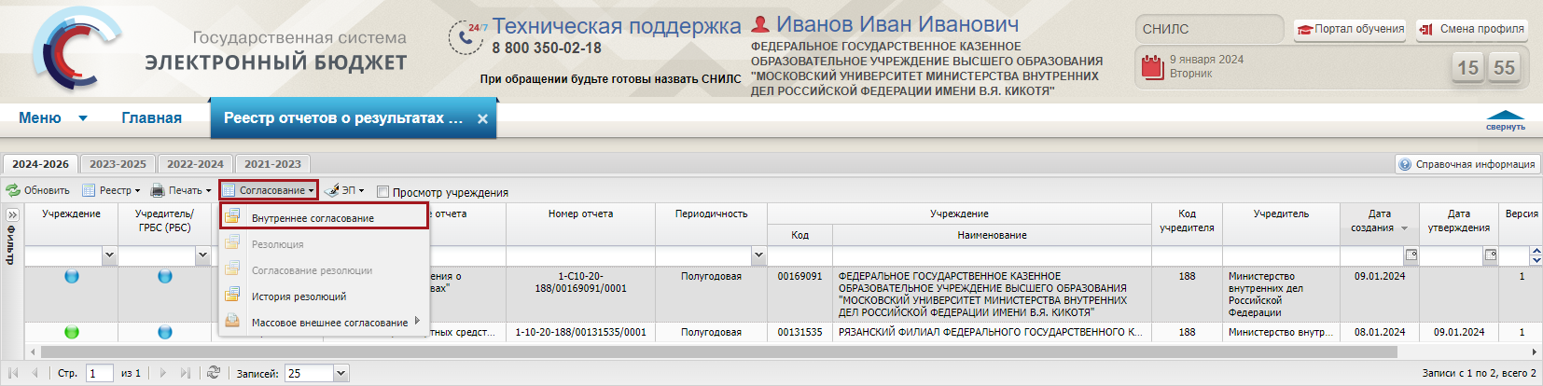
Рисунок 103. Согласование документа
Далее согласование документа осуществляется аналогично описанию в п.п. 5.1.2 настоящего руководства пользователя.

Утверждение
Предусловие: осуществлен вход с ролью «Утверждение ПБС (Утверждение отчетов ОСП (КУ)».
Для утверждения согласованного документа утверждающему необходимо одним нажатием левой кнопки мыши выделить соответствующую строку, нажать на кнопку «Согласование» и одним нажатием левой кнопки мыши выбрать пункт [Внутреннее согласование] (Рисунок 104).
Рисунок 104. Утверждение документа
Далее утверждение осуществляется аналогично описанию в п.п. 5.1.3 настоящего руководства пользователя.
После этого статус документа изменится на «Утверждено» и индикатор внешнего согласования для внешнего согласующего изменится на желтый цвет (в зависимости от настроек согласования Учредителя) (Рисунок 105).
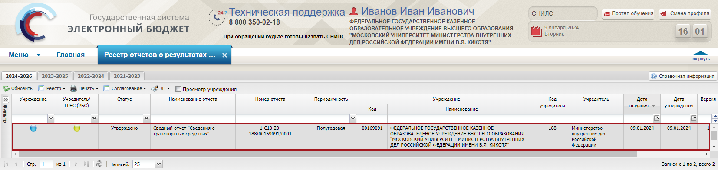
Рисунок 105. Утвержденный документ

Редактирование и повторное согласование
Для устранения замечаний и повторной отправки документа на согласование необходимо одним нажатием левой кнопки мыши выделить несогласованную строку, нажать на кнопку «Согласование» и одним нажатием левой кнопки мыши выбрать пункт [Внутреннее согласование] (Рисунок 106).
Рисунок 106. Редактирование и повторное согласование
Далее редактирование и повторное согласование документа осуществляется аналогично описанию в п.п. 5.1.4 настоящего руководства пользователя.

Формирование версии сводного отчета
Важно! Формирование версии доступно для строки со статусом «Утверждено».
Формирование версии осуществляется аналогично описанию в п.п. 3.3 настоящего руководства пользователя.

Формирование итогового отчета о результатах деятельности учреждения
Предусловие: осуществлен вход с ролью «Ввод данных ПБС (Формирование и ведение отчетов о результатах деятельности учреждения (КУ)».
Для формирования итогового отчета о результатах деятельности учреждения необходимо одним нажатием левой кнопки мыши нажать на кнопку «Печать» и одним нажатием левой кнопки мыши выбрать пункт [Печать отчета о результатах деятельности учреждения] (Рисунок 107).
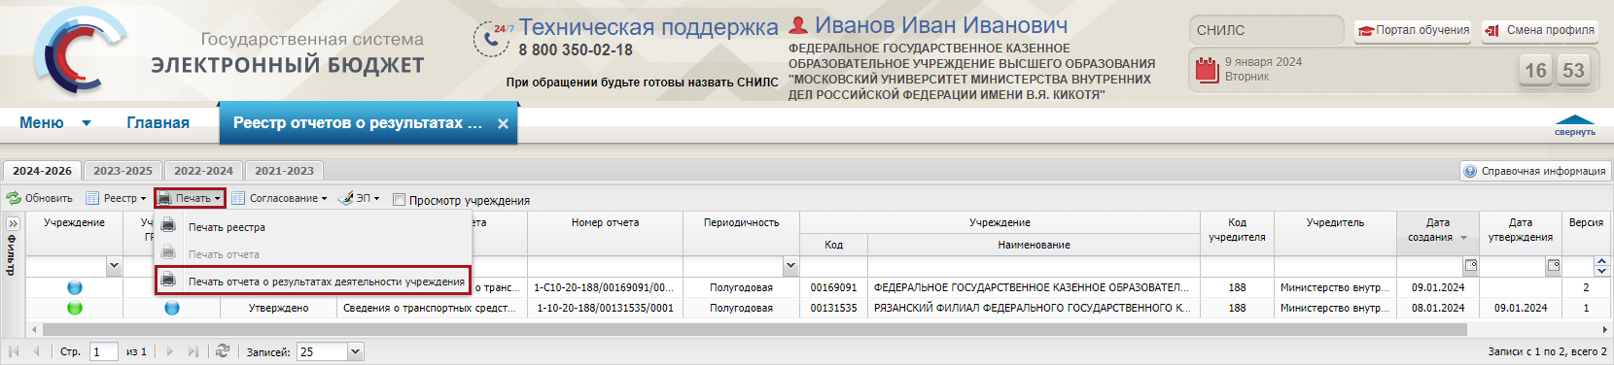
Рисунок 107. Формирование итогового отчета о результатах деятельности учреждения
В открывшемся окне «Параметры печати отчета о результатах деятельности учреждения» необходимо заполнить поле «Периодичность» выбором значения из раскрывающегося списка, при необходимости снять «галочку» в поле «Утверждённые сведения», одним нажатием левой кнопки мыши выбрать учреждение, нажать на кнопку «Печать» и одним нажатием левой кнопки мыши выбрать расширение (Рисунок 108).
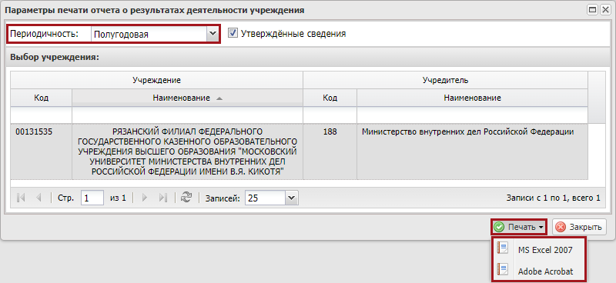
Рисунок 108. Окно «Параметры печати отчета о результатах деятельности учреждения»
В результате печатная форма отчета выгрузится на рабочую станцию пользователя.
Примечание. При выборе пункта [Adobe Acrobat] формируется файл с расширением *.pdf. При выборе пункта [MS Excel 2007] формируется архив, содержащий файл в формате *.xls и вложения, которые были приложены при формировании отчетов по 3 разделу «Эффективность деятельности»: отчет «Сведения о достижении показателей эффективности деятельности учреждения» и отчет «Сведения о видах деятельности, в отношении которых установлен показатель эффективности».
Важно! Если в поле «Утвержденные отчеты» установлена «галочка», то при формировании итогового отчета:
- учреждением без филиальной сети, информация в нем формируется на основании утвержденных (в том числе на внешнем согласовании, если это предусмотрено настройками утверждения) отчетов учреждения;
- головным учреждением с филиальной сетью обособленного структурного подразделения (далее – ОСП), информация в нем формируется на основании утвержденных (в том числе на внешнем согласовании, если это предусмотрено настройками утверждения) сводных отчетов учреждения. То есть в отчете отображается информация по головному учреждению и его филиалам;
- филиалом, информация в нем формируется на основании отчетов учреждения, утвержденных в рамках сводного отчета. Если отчет филиала не был утвержден в рамках сводного документа, то информация по нему не отобразится в итоговом отчете о результатах деятельности учреждения.
Важно! Если в поле «Утвержденные отчеты» не установлена «галочка», то итоговый отчет формируется на основании всех документов учреждения независимо от их статуса.

Формирование обращений в техническую поддержку
В случае возникновения проблем при работе с подсистемой бюджетного планирования государственной интегрированной информационной системы управления общественными финансами «Электронный бюджет» следует обращаться службу технической поддержки:

8 800 350-02-18
круглосуточно
Формирование обращений в техническую поддержку в электронном виде с прикреплением скриншотов экрана осуществляется в подразделе «Обращения в техническую поддержку».
Для перехода в подраздел «Обращения в техническую поддержку» необходимо в главном окне Системы выбрать вкладку «Меню» (1) либо нажать на кнопку «Техническая поддержка» (1.1) в верхней части экрана, далее в открывшейся колонке выбрать раздел «Техническая поддержка» (2) и одним нажатием левой кнопки мыши открыть подраздел «Обращения в техническую поддержку» (3) (Рисунок 109).
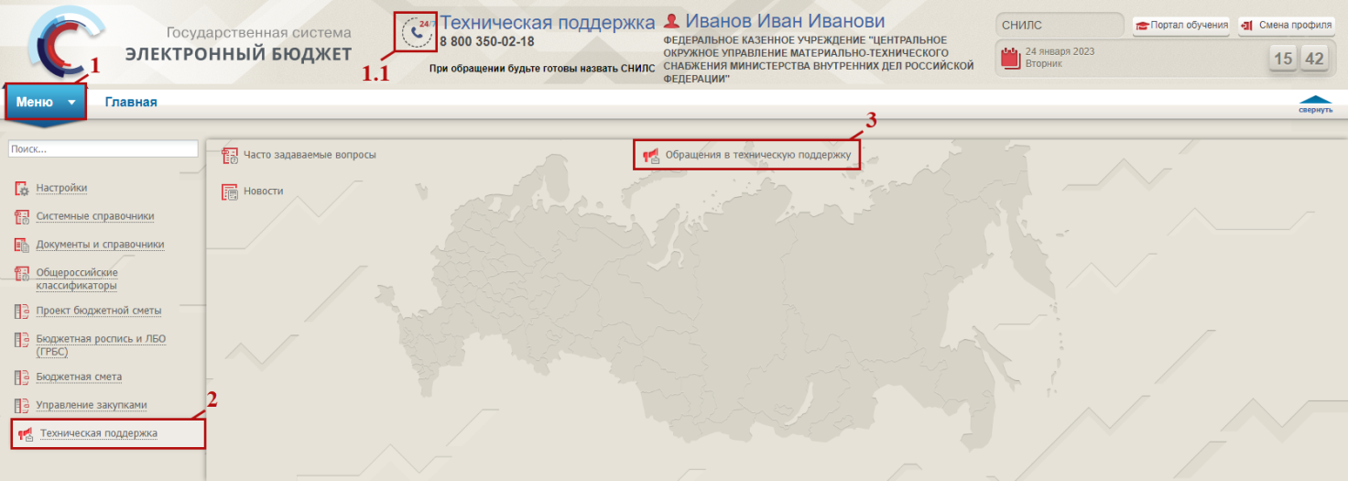
Рисунок 109. Переход в подраздел «Обращения в техническую поддержку»
В результате откроется подраздел «Обращения в техническую поддержку», в котором для создания обращения необходимо нажать на кнопку «Сформировать» (Рисунок 110).
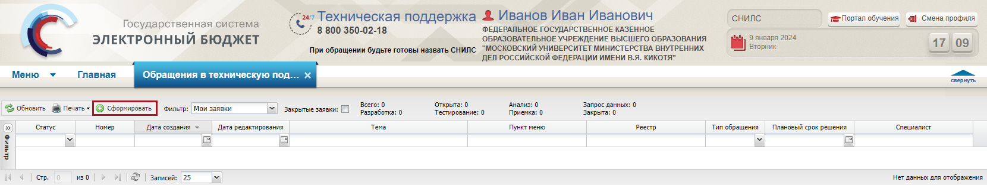
Рисунок 110. Формирование обращения в техническую поддержку
В результате откроется окно «Карточка обращения», в котором необходимо заполнить поля (Рисунок 111).
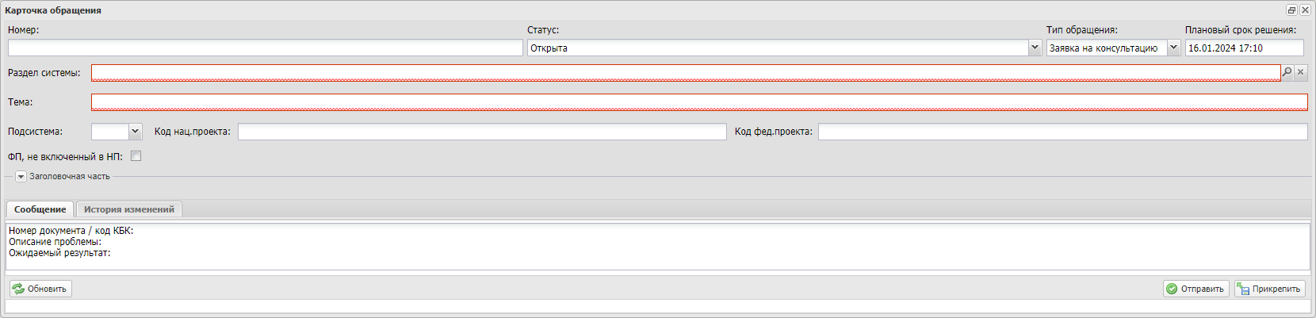
Рисунок 111. Окно «Карточка обращения»
После заполнения карточки обращения для сохранения и отправки заявки в техническую поддержку необходимо нажать на кнопку «Отправить» (Рисунок 112).
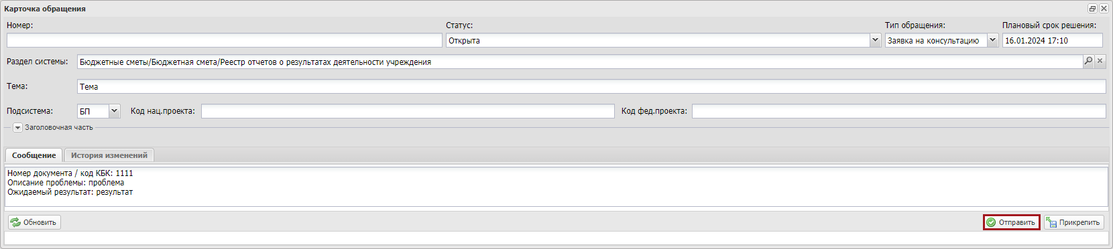
Рисунок 112. Отправка обращения в техническую поддержку
Для просмотра сформированной заявки необходимо выделить соответствующую строку двойным нажатием левой кнопки мыши (Рисунок 113).
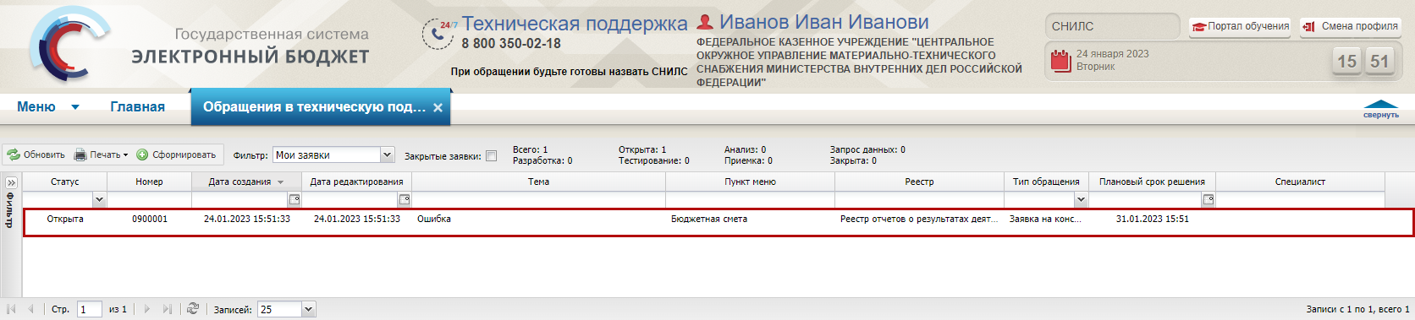
Рисунок 113. Выделенная строка
В нижней области окна «Карточка обращения» отображается история переписки по заявке со специалистом технической поддержки (Рисунок 114).
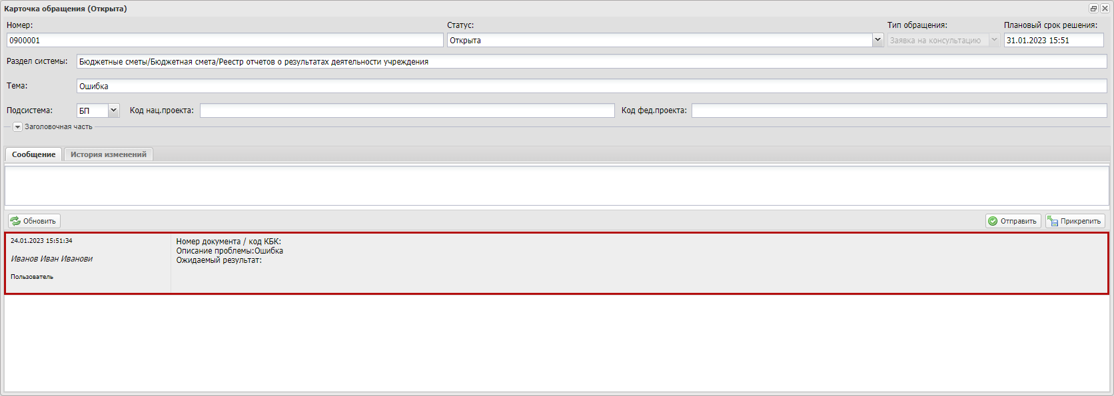
Рисунок 114. Нижняя область окна «Карточка обращения»
Для перехода в подраздел «Часто задаваемые вопросы» необходимо в главном окне Системы выбрать вкладку «Меню» (1) либо нажать на кнопку «Техническая поддержка» (1.1) в верхней части экрана, далее в открывшейся колонке выбрать раздел «Техническая поддержка» (2) и одним нажатием левой кнопки мыши открыть подраздел «Часто задаваемые вопросы» (3) (Рисунок 115).
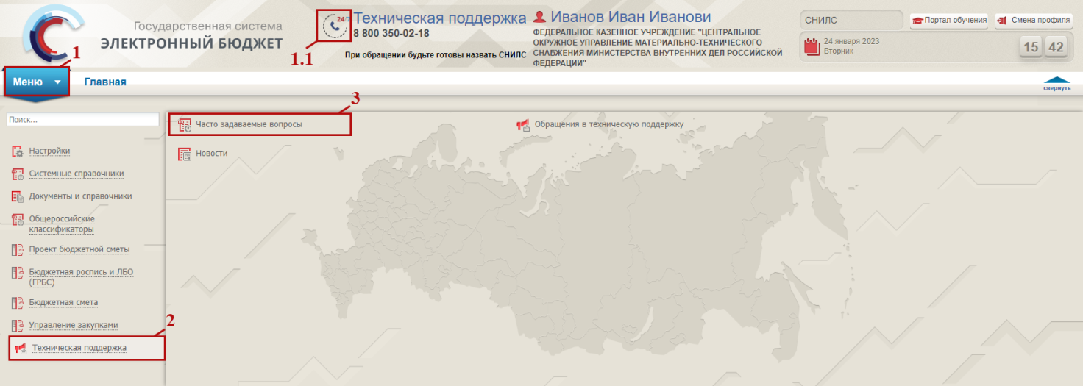
Рисунок 115. Переход в подраздел «Часто задаваемые вопросы»

